Титульный лист

Афанасьева Прасковья Анатольевна

Год рождения: 03.07.1972
Образование: высшее, ЯГУ, ФЛФ, ЯО.
Квалификация по диплому: Филолог. Преподаватель якутского языка и литературы.
Трудовой стаж 28лет, педагогический стаж 23 лет.
Серия и номер диплома: ЭВ № 058065
Дата предыдущей аттестации, категория: Приказ №01-16/1266 от 26.04.2013, высшая.
Электронный адрес: 9244698522 p@gmail.com

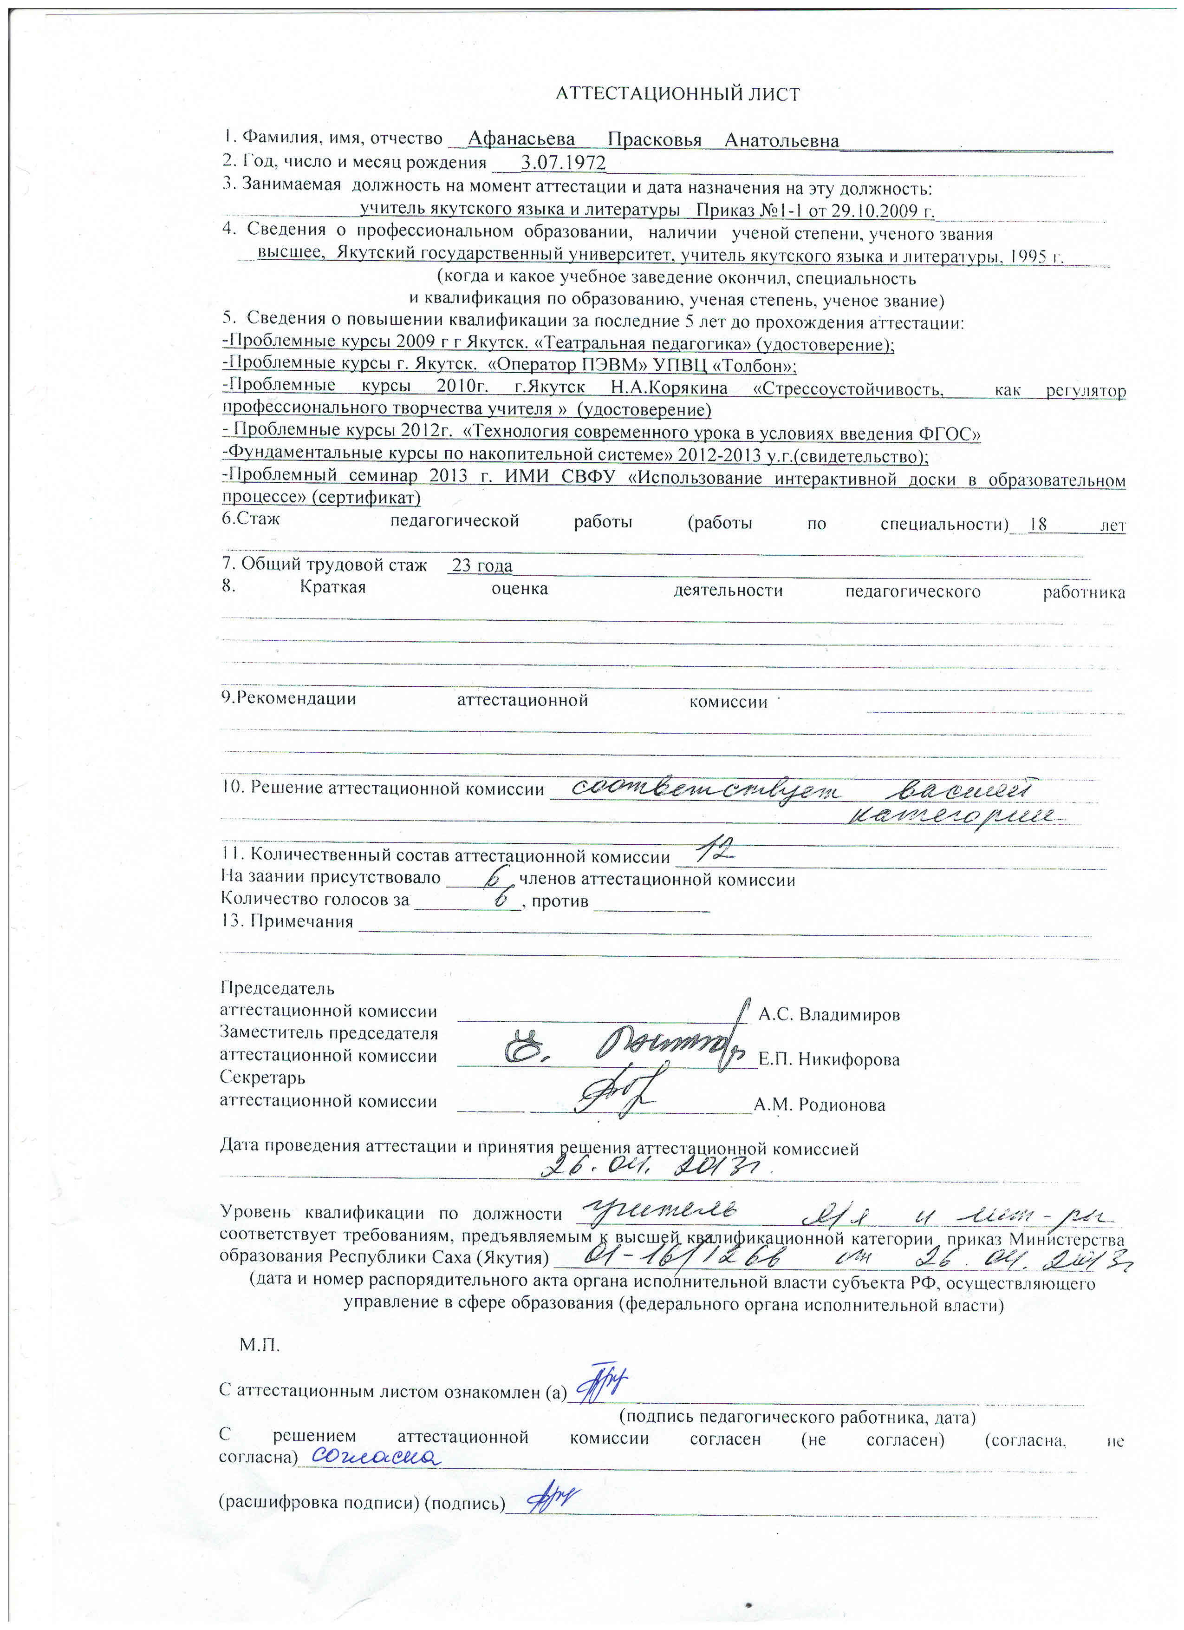

Раздел 1. Публичное представление собственного инновационного педагогического опыта.
Улусные:
- «Разработка рабочих тетрадей по якутской литературе» пед чтениях работников образования РС (Я) «Образования и общество: интеграция во имя ребенка» посв к 85-летию Горного улуса. Сертификат МКУ «Управление образования» МР «Горный улус». 27.03.2016.
- Открытый урок в рамках проверки УУО
- «Саха тылын уонна литературатын аныгы кэмцэ уерэтии» семинар. Сертификат 30.03.2018.
Республиканские:
- Проведение мастер-класса на республиканском семинаре работников образования
Сертификат МО РС (Я)АОУ РС (Я)ДПО «Институт развития образования и повышения квалификации им.С.Н.Донского -II» 27.02.2014.;
- «Научно-исследовательская деятельность школьников: проблемы и пути развития» в рамках Дней физико-математического форума «Ленский край» МО РС (Я). Сертификат МО РС (Я) физико-матем.форум «Ленский край». 12.02.2015.;
- «Сборник формирования УУД с 1 по7кл» на республиканских пед.чтениях работников образования РС (Я). Сертификат МО РС (Я)АОУ РС (Я)ДПО «Институт развития образования и повышения квалификации им.С.Н.Донского -II». 30.06.2015.;
- Распространение пед опыта на НПК с образовательным компонентом «Система сетевого взаимодействия органов профилактики по предупреждению аддиктивного поведения у детей и подростков». Сертификат ГБОУ «Республиканский центр психолог-медико-социального сопровождения»МО РС (Я). 2016.;
- «ОГЭ по якутскому языку» на XIY Республиканской пед ярмарке. Сертификат МО РС (Я)АОУ РС (Я) ДПО «Институт развития образования и повышения квалификации». 29.06-1.07 2016.;
- «ФГОС школьного образования детей с ОВЗ. Нормативные требования. Тьюторство». Сертификат ФГАОУ ВПО «СВФУ имени М.К.Аммосова» пед.институт АНО «Поддержка талантливых детей Сайдыс». 09.01.2017.
- Региональные педагогические чтения «Повышение качества образования через совершенствование профессиональной компетентности педагогов» доклад: «Саха тылын уруогар ФГОС ирдэбилинэн сорудахтар». Сертификат. Диплом 2ст. «Саха тыла: 9 кылаас ереспуубулукэтээ5и суруннуур эксээмэн сорудахтара» Диплом 2 степени. 30.03. 2018.
Всероссийский:
Всероссийское издание «Слово педагога». Публикация в электронном сборнике Всероссийской конференции«Духовно –нравственное и патриотческое воспитание учащихся: проблемы, поиск, перспективы».
Свидетельство Серия ФС № 93 от 04.04.2018

МБОУ «Бердигестяхская СОШ с УИОП им. А.Осипова»

Саха тылын уруогар ФГОС ирдэбилинэн сорудахтар
(5-8 кылаас)
Доклад

Выполнили: Афанасьева П.А., Данилова П.И.
Лукина К.В.учителя якутского языка и литературы
МБОУ «БСОШ им. А.Н.Осипова»

Бердигестях 2018

Иhинээҕитэ:
- Киириитэ……………………………………………………………………….
- Саха тылын аныгы кэмҥэ үөрэтии туруга……………………………..
3. Саха тылын уруогар ФГОС ирдэбилинэн сорудахтар
4. Хаартыынанан тиэкис ……………………………………………………………
- Түмүк ……………………………………………………………………………
- Сыґыарыы …………………………………………………………………….
- Туhаныллыбыт литература…………………………………………………

Киириитэ
Саха тылын оскуолаҕа үөрэтии билигин кириисискэ киирэн турар диэххэ сөп. Билиҥҥи усулуобуйаҕа тыл тутулун (грамматиканы) алын, орто, үрдүкү сүhүөх оскуолаҕа үстэ төхтүрүйэн үөрэтии улахан туhаны аҕалбатын көрө-билэ сылдьабыт. Саха тыла дьадайан, этии тутула нууччалыы халыыпка толору киирэн саныыр санаатын сахалыы этэр киhи күн түүн а5ыйаан иhэр. Киhи, о5о үксэ нууччалыы саҥарарын-суруйарын ордорор буолбута илэ көстөр.
Урут саха төрөөбүт тылынан саҥаран олох олорор кэмигэр о5о итини барытын туох да эрэйэ-муҥа суох, ийэтин үүтүн кытта бииргэ иҥэринэрэ. Билигин оннук эйгэ күн-түүн симэлийэн иhэр, о5о сахалыы саҥаны истэрэ да кэмчитийдэ, истэр да тыла «кэл, бар» диэнтэн ырааппат. Нууччалыы кинигэ тылын, этиитин туруору тылбаастаан саҥарар о5о сахалыы кута-сүрэ сайдара ыарахан, санаатын-иэйиитин этинэр кыа5а татым. Хас биирдии учуутал төрөөбүт тыл билиини тобуларга, сатабылы туттарга сүдү күүс буоларын өйдөөн сыал-сорук туруорунан үлэлиэхтээх.
Ол инниттэн үлэбит сүрүн сыалынан буолла: тыл уруоктарыгар үөрэнээччи билиитин, сатабылын таhымын кэтээн-сыаналаан көрөр ФГҮөС ирдэбилигэр толору эппиэттир сорудахтаах босуобуйаны оҥоруу.
Соруктар:
- үөрэнээччи сааhыгар, барбыт тиэмэтигэр сөптөөх тиэкистэри булуу, наардааhын;
- тустаах тиэмэ5э анал сорудахтары таҥыы;
- о5о билэр-көрөр дьо5урун сыаналыыр, билгэлиир сорудахтары толкуйдааhын;
- атын предметтэргэ ылбыт билиитин сатаан ситимнииригэр туhуламмыт сорудахтары оҥоруу.
То5оостоо5о:
О5о ийэ тылынан толкуйдуур, иҥэриммит билиитин олоххо туhаммат, санаатын сатаан сааhылаан саҥарбат буолан эрэр. Ону туоратар сыалтан тыл уруоктарыгар араас хабааннаах тылы, толкуйу, сатабылы сайыннарар сорудахтаах дидактическай матырыйааллар, пособиелар тахсаллара олох ирдэбилэ буоллулар.
Сонуна: аныгы кэм ирдэбилигэр толору эппиэттиир маннык босуобуйа суохтар. Онно бастакы хардыыны оҥоруу.
Чинчийии обьега: учууталга көмө босуобуйа.
Чинчийии барамайа (предмет): ФГҮөС ирдэбилигэр эппиэттиир сорудахтар.

I. Саха тылын уруогар ФГОС ирдэбилинэн сорудахтар
5 кылаас
Фонетика
“Хаарга суоллар”
Николай Иванович Спиридонов – Тэки Одулок
Халлаан ханна эрэ ыраах саҕахха түһэн хаары кытта силбэһэн хааларга дылы. Кини хараҥа урсунугар, наһаа элбэх сиринэн тэһиттэлэнэн хаалбыт диэххэ айылаах, бачымах сулустар чипчиҥнэһэллэр. Сулустары быыһынан туолбут ый оргууй мэлтэйэ устар. (...)
Аҕалыы-уоллуу, туора-маары чээччилээн, туундараҕа сүрдээх уһуннук сырыттылар гынан баран, хаар үрдэ ханан эмэ кыратык да алдьаммытын көрбөтүлэр. Тыал кылбаарыччы тибэн кэбиспит хаара, өссө ырааһырбыкка дылы буолан, эриэ-дэхси мэндээрийэн сытар.
1. Уһун аһаҕас уонна хоһуласпыт бүтэй дорҕоонноох тыллары тиэкистэн булан уһул. Холобур: халлаан
2.Халлаан, кылбаарыччы, мэндээрийэн тыллар дорҕооннорун уонна буукубаларын ахсаанын быһаар.
3. Бэриллибит тылларга дифтоннары уһун аһаҕас дорҕоонунан солбуй, тахсыбыт тылларынан этиитэ толкуйдаа. Тыал, тыа, тыас.
4.Ханнык сулустар бөлөхтөрүн (созвездие) билэҕин?
5.Куйаарга хас планета баарый? Билэр планеталаргын ааттаталаа.

Лиэксикэ
“Кинигэ”
Василий Семенович Яковлев – Далан
Биһиги оччотооҕуга биир балаҕаҥҥа биэс дьукаах буолан ыга симсэн олорбуппут: мин дьонум – аҕам, ийэм, эһэм, эбэм, убайдар-саҥастар, күтүөттэр-кийииттэр. Дьиэ иһигэр оҕо эмиэ бып-бырылас этэ.
Оҕолор бары сыры-сыллата саастаахпыт, оскуолаҕа киирэ иликпит, оонньуу эрэ дьарыктаах бэдиктэр этибит. Биһигини кытта Дьөгүөссэ диэн алтыс кылааска үөрэнэр күтүөт быраата уол олорбута. Кини биһиэхэ тос гынар тойон, муҥур ыраахтааҕы, үҥэр таҥара, үрдүк суут этэ.
1.Уол, үрдүк, ыраах тыллар онтуоньумнарын суруй.
2.Тиэкистэн элбэх суолталаах тыллары булан уһул.
3. Бэриллибит тыллар лексическэй уонна кырамаатыкалыы суолталарын быһаар. Балаҕан, күтүөт, муҥур. Тыллары туһанан этиилэрдэ толкуйдаа.
4.Саҥас, күтүөт, кийиит тыллар быһаарыыларын суруй.
5.Эдьиийим 15 саастаах, быраатым 12. Эдьиийбиттэн мин 21 ыйынан балыспын. Мин хас саастаахпыный?

Сиинтэксис
Хатыҥ
Биирдэ кыһын дьыбардаах сарсыарда, алааска баран иһэн, киэҥ айан суолун чигдититтэн туорааммын, үрүҥ хаары бүрүммүт хатыҥҥа тиийбитим.
Кыһыҥҥы күн кылайа тахсан эрэрэ. Онно кыһайан көрдөхпүнэ, доҕоор, муус-хаар кырыалаах наҥнаҕар хатыҥым бүтүннүүтэ эҥин өҥнөөх уоттаах кыымынан чаҕылыҥныы оонньуура. “Ок-сиэ, тугун бэрдэй!” – диэн саҥа аллайбытым. Чуҥкуйа кырыарбыт умнаһа, хас лабаата барыта, сиик таммахтарынан бүрүллүбүт курдук, дьиримнии, күлүмүрдүү турара.
Хатыҥ барахсан кыһын даҕанымааны эбит этэ.
1.Ок-сиэ, тугун бэрдэй! Этии арааһын суруй. Этиилэр өссө ханнык араастарын билэҕин?
2.Кыһыҥҥы күн кылайа тахсан эрэрэ. Бэриллибит этиини чилиэнинэн ырыт.
3. Бүтэһик этиини тыл ситимнэригэр араар.
4.Тоҕо мастар лабаалара кыһыҥҥы дьыл кэмигэр кырыанан бүрүллэрий?
5. саха сиригэр үүнэр ханнык мастары билэҕин? Ааттаталаа.

Тыл састааба уонна арпагыраапыйа
“Саллаат оҕото Чооруона”
Иван Герасимович Иванов – Уйбаан Нуолур
Биир киэһэ Чооруона Сиэнчэ оҕонньордуун ходуһаттан иһэн тумул аннынааҕы буолакка тохтоотулар. Манна комбайн бурдугу быһан, дьон түүтэхтээн бүтэриэхчэ буолбуттар. Кыһайбыт курдук, арҕааттан ыас хара былыт саба халыйан ардаары аҕай турар.
– Күн санаалаахтар, көмөлөһүҥ! – фронтовик Бөтүрүөйэ, кэлбит дьону көрөн, оонньуу-күлүү курдук этэ-этэ, түүтэхтэри такыр илиитигэр кыбына-кыбына, соһулуоннаан дьабдьылыйар.
– Биһиги, биэнньиэрдэр, куруук бэлэммит! – Сиэнчэ оҕонньор, күлэ-күлэ, эттэ.
1.Биир,Чооруона, былыт тыллары туохтуу түһүккэ туруор, хас биирдии тылга этиитэ толкуйдаа.
2. Нууччаттан киирии тыллары тиэкистэн булан уһул.
3.Санаалаахтар, түүтэхтэри, ходуһаттан тыллар олохторун уонна сыһыарыыларын бул.
4. “Саллаат оҕото Чооруона” аймньыга ханнык сэрии кэмэ ойууланарый? Бу сэрии хас сыллаахха буолбутай?
5. Сэрии туһунан атын ханнык айымньылары билэҕин? Ааттаталаа.

6 кылаас. Морфология.
Аат тыл
Тиэхээски уонна Өлөөнчүк
Анастасия Сыромятникова
Тиэхээски чуурканы одуулуур. Кыракый иилэр, эргиирдэр баалларын көрөр. Тула барар эбит. Ити масс сыл аайы улаатан, эбиллэн соноон барарын көрөр. Аҕата биирдэ: «Мас сааһын билэр киһи маһынан арааһы оңорор уонна хайытар даҕаны», -диэн эппиттээҕэ. Ону хайдах билиэххэ, булуохха сөбүй? Ханан баарый сааһа? Куччугуй иилэр, төгүрүктэр, бааллар да, онон ким да араңалаан хайыппата чахчы.
Ону хайдах быһаарыан булбат уонна, сатахха, иллэң олорор, дьиэ итии буолара ончу сыһыана суоҕун курдук, балта көрө – көрө күлэриттэн кыбыста саныыр.
Сорудах:
1.Аат тыл морфологическай бэлиэлэрэ.
2 Тиэкистэн анал ааттары бул.
3.Тардыылаах аат тыллары бул. Ахсаанын ый.
4.Мас арааьын ааттаталаа. Сатанар буоллаҕына нууччалыыттан тылбааһын биэр.
5. Мас сааһын хайдах билиэххэ сөбүй?

Даҕааһын аат
Ийэ эһэ таптала
Халың тиит ойуурунан хаххаламмыт түң тыаҕа Ийэ эһэ саңа төрөөбүт кыракый оҕотунуун, элэккэй бэйэлээх Эһэчээниниин, истиңник иэйэ-куойа таптаһан арыт сугуннаан, хаптаҕастаан, моонньоҕонноон, сороҕор дьэдьэннээн, олус да дьоллоохтук олорбуттара. Оҕото ийэтин эмиийин эмсэхтээн, мип-минньигэстик таптатан, кутун – сүрүн уоскутара. Кыракый оҕотун имэрийэ-имэрийэ, киңинийэн ыллаатаҕына эһэчээнэ олус да истиңник сыстан, сылааһынан сылаанньытан, сүрэҕин долгутара.
Сорудах:
1. Тиэкистэн даҕааһын ааттары бул.
2. Арааһын ый.
3. «түң» – д.а. синиэньимин суруй.
4. Эһэ туга –туга медицинэҕэ туһалааҕый?
5. «Үүт» аһылыктаах чыычаахтар?

Ахсаан аат
Ынах уонна ыт
Былыр-былыр эр киһи уонна дьахтар олорбуттар. Эр киһи наар бултуур эбит. Дьахтар дьиэтигэр олорон киһитин кэтэһэр, ас астыыр. Биирдэ иккиэн бултуу барбыттар. Ол сылдьан биир алааска оҕотун батыһыннара сылдьар сүөһүнү дьиэлэригэр аҕалан ииппиттэр уонна ынах, оттон о5отун ньирэй диэн ааттаабыттар. Ити кунтэн ыла үүт, сүөгэй аһылыктаммыттар.
Сорудах:
1.Тиэкистэн ахсаан ааттары бул, арааьын ый.
2.Ахсаан аат арааһын туттан этиитэ толкуйдаан суруй.
3.Ахсаан ааттаах икки өс хоһоонун суруй.
4.Бу дьон үс, түөрт сылынан хас төбө сүөһүлэниэхтэрэй? (Өскөтүн сүөһү үс сааһыгар төрүүр буоллаҕына)
5.Сүөһүнү кытта ыкса ситимнээх икки ыйы ааттаа.

Солбуйар аат
Тииң уонна бөрө
Л.Т.Толстой
Тииң утуктаан мутукка ыстана сылдьан, утуйа сытар бөрөҕө кэлэн түспүт. Бөрө ойон туран тииңи сииргэ санаммыт. Тииң көрдөһөн барбыт:
- Ыыт миигин.
Бөрө эппит:
-Чэ буоллун, эйигин ыытыым даҕаны, ол иннинэ эн миэхэ тииңнэр туохтан маннык үөрэ-көтө сылдьалларын этэн кулу. Мин мэлдьи чуңкуйабын, оттон эһигини көрдөххө - үөһэ мэлдьи оонньоон, ыстаңалаан тахсаҕыт.
Тииң эппит:
- Урутмиигин маспар ыыт, оччоҕуна этиэҕим, билигин эйигиттэн куттанабын.
Сорудах:
1.Тиэкиһи аах. Солбуйар ааттары бул, арааһын ый.
2.«Мин», «эн» солбуйар ааттары түһүгүнэн уларыт
3.Тииң туһунан тугу билэргин суруй.
4.Кыһын утуйар кыыллары ааттаталаа.
5.Бөрө туһунан тугу билэҕин? Ыттан уратылара?

7 кылаас. Морфология.
Туохтуур
Мин арыы тыам уҥуоргу са5атыгар та5ыстым. Бу икки ардыгар саппыкым атахпын аалан киирэн барда. Мин олоро биэрдим. Сөрөнөхпүн көннөрөөрү, саппыкыбын уһула баттаатым. Ол устарбын а5ай кытта үөһэ диэкиттэн «ку-ку-кээх» диир саҥа иһилиннэ. Онтон үрдүбүнээ5и маһым кураанах мутугар кэ5э кэлэн олоро биэрдэ. Олороот, кутуругун тиэрэ быра5ан баран этэн дөйүппүтүнэн барда. Сотору, хантан да кээлтэрэ биллибэккэ, со5отохто чоччугунуордар саҥалара чардыргыы түстүлэр. Мин эргиллэн көрүөм икки ардыгар били чоччугунуордар кэ5э үрдүгэр улаханнык кыыһырбыт-абарбыт быһыынан сабыта түспүтүнэн бардылар. (Суорун Омоллоон)
Сорудах:
- Тиэкистэн тус туохтуурдары булан уһул. Сирэйдэниитин быһаар.
- Туохтуур са5алыыр көрүҥҥэ турар этиитин уһул.
- 5 этиигэ баар туохтуур туһаайыытын быһаар. Тылы састаабынан ырыт.
- Чоччугунуордар то5о кэ5э үрдүгэр сабыта түспүттэрэ буолуой? Кэ5э туһунан тугу билэргин суруй.
- Ийэ чоччугунуор уйа туттан 5 сымыыты баттаабыт. Ас көрдүү барбыт кэмигэр бу уйа5а кэ5э кэлэн 2 сымыыты уурбут, 2 сымыыты тэһэн сиэн кэбиспит. Уйа5а чоччугунуор хас сымыыта хаалбытый?

Аат туохтуур
Алааспытыгар түспүт кустарга а5ам хайдах үөмэрин көрөр буоларым. Кинини үтүктэн, мин эмиэ үөмэн бардым. От уһаан турар, онон мин ат буолан үөмэн иһэрим көстүбэт. Арай куһа5ана диэн сирэ инчэ5эйэ бэрт, таҥаһым дэлби сытыйда. Ол да буоллар, үөмпүппүн кубулуппаппын. Сотору оттор быыстарынан ууга кустар уста сылдьаллара көстөр сиригэр тиийдим. Хата, мин дьолбор, адьас иннибэр обургу со5ус дул5а баар эбит. Онно саабын уурдум уонна сомуогун туруордум. Сүрэ5им күүскэ тэбиэлэнэн барда, туох эрэ күөмэйбэр өрө анньан та5ыста. Сатаан ытыа суох буолан, уоскуйаары, балачча сыппахтаатым. Кустар адьас аттыбар уста сылдьаллар, күн уотугар кылабачыйар лаахтаах тумустарын ууттан тугу эрэ ороон сиэн чабыгыраһаллар, төгүрүк хараътара көстөллөр. (Н.М.Заболоцкай).
Сорудах:
- Тиэкистэн аат туохтуурдары уһул. Этиигэ ханнык чилиэн буолбуттарын быһаар.
- Кус, сүрэх, от, саа аат тыллары аат туохтууру кытта ситимнээн суруй.
- Үөмэр аат туохтууру түһүгүнэн уларыт. Таһаарыы, туохтуу түһүгү туттан этиитэ толкуйдаа.
- Биология уонна география уруогар үөрэппиккэр оло5уран, кустар кыстыыр сирдэрин туһунан суруй.
- Саха сиригэр куска бултааһын күнэ хаһан буоларын суруй. То5отун дакаастаа.

Сыһыат туохтуур
Эhэм, куолутунан, сарсыарда эрдэ ба5айы туран, дойдубутуттан таhаарбыт оттуур тэрилбитин бэрийбитинэн барда. Мин уубун ситэ хаммакка, сыҥаа5ырдыы –сыҥаа5ырдыы, күөлгэ бэ5эhээ киэhэ укпут тууларбытын көрө киирдим. Сайын бараныыта буолан, күөл туманнаах, уута сөрүүн. Этим тарда-тарда киирэммин, маҥнай туубун ороон таhаардым. Түөрт лэhигирэс, ыыс-ара5ас эмис собо киирбит. Булду көрөөт да тоҥмутум, уубар аҥаарыйа сылдьарым ааhан хаалла. Балыктарбын сүгэн киирбит тымтайбар сүөкээн баран, туубун хат тимирдэн кэбистим.
Сорудах:
- Тиэкистэн сыhыат туохтуурдары булан уhул. Араастарын быhааран суруй.
- Ханыыласпыт сыhыат туохтуурдары булан, 2 этиитэ толкуйдаа.
- Сыhыат туохтуурдары этии чилиэнинэн быhаар.
- Эhэлэр араастарын туhунан тугу билэргин суруй.
- Эhэни саха киhитэ атыннык туох диэн ааттыырый? Ойуурга ал5ас көрүстэххэ тугу гыныллыахтаа5ый?

Сыhыат
Саас кэлиитин кытта о5о аймах уулусса5а, сыырга оонньуура элбээтэ. Онтон араас дэҥ-оhол тахсар.
Сэттис кылаас уолаттара күнүс халлаан сылыйар буолан, хоккейдыыллара үксээтэ. Кинилэр киэҥ сири буланнар, олус иллээхтик оонньууллара. Арай биирдэ хоккейдыы сылдьан, Вася халтырыйан мууска охтон түстэ. Ыарыыта диэн сүр, кини нэhиилэ аҥар ата5ар турда. Хаамаары гыммыта да ата5а адьас үктэннэрбэтэ. Онтон до5отторо сүүрэн кэлэн, оргууй ата5ын хамсаппакка эрэ көтө5өн дьиэтигэр илтилэр. Ийэтэ ону көрөн быраастары ыҥырбыта. Быраастар түргэнник кэлэн көрбүттэрэ уонна ата5ын тоhуппут диэн үчүгэйдик гипсэлээбиттэрэ. Ый буолан баран уол ата5а үтүөрэн үөрэнэ тахсыбыта.
Сорудах:
- Тиэкистэн сыhыат туохтуурдары булл. Араастарын быhаар.
- Үөскээбит сыhыат уhул. Тылы састаабынан ырыт.
- –лыы, -та, - чы сыhыарыылаах сыhыаттары үөскэт. Этиитэ толкуйдаа.
- Уулусса5а сэрэхтээх буолуу быраабылатын оҥор.
- Хоккей хамаандатын хапытаана Петров биир матчка Ивановтаа5ар үс төгүл өр оонньообут. Иванов хас мүнүүтэ ооннььото, өскөтүн кинилэр иккиэн 64 мүнүүтэ оонньообут буоллахтарына.

8 кылаас. Синтаксис.
Этиигэ араарыллыбыт кэрчиктэр
Айта Бархатова – үчүгэй кыыс. Кини быйыл күһүн куорат эҥээриттэн кэлбитэ. Ийэтэ Мария Михайловна биһиги шефтэһэр үһүс кылааспытын үөрэтэр. А5ата суох, бада5а, өлбүт.
Мин санаабар, дьон бары икки суолга хайдаллар: кинигэни аа5ааччылар уонна аахпаттар. Айта маҥнайгыларга киирэр. Ол иһин хара маҥнайгыттан тапсыбыппыт.
Аан маҥнай билсиһиибит библиотекаттан са5аламмыта. Сайын от үлэтин үгэнигэр, өйүөм бүтэн, биир киэһэ атынан дьиэбэр тибилиннэрэн кэлбитим. Мин баттахпын үүннэрэн саппыкыбын тиэрэн ырбаахыбын нэлэккэйдэнэн баран эҥээрдэринэн курданардыы баанан буспут-хаппыт, сирэлийбит-борулуйбут үлэ киһитин героическай мөссүөннэнэн, тиэтэл бө5өнөн библиотека5а көтөн түспүтүм.
Былакаат суруйа олорор библиотекарь Дашаттан саҥа кэлбит «Кон-Тикини» сураспытым да, ким эрэ ылбыт буолан биэрбитэ.Кини, саҥата суох, киистэлээх илиитинэн түгэх диэки ыйбыта. (Далан)
Сорудах:
- Биир уустаах чилиэннэрдээх этиини туспа уһул, сурук бэлиэтин туруор. Түмэр тыллаах этиини булан туспа уһул
- Тиэкистэн кыбытык тыллары уһул. Кыбытык тыллардаах этиитэ толкуйдаан суруй.
- Араарыллбыт сиһилиилээх этиини булан суруй, ыйытыытын быһаар.
- Айымньыттан быһа тардыыга кэпсэнэр кэрчиккэ ханнык дьыл кэмэ, сыл буоларын быһаарарга холон. Дакаастаа.
- Геройдар шефтэһэр кылаастара үһүстэр, уол балта Маня 8 кылааска үөрэнэр. Онтон Айта быйыл күһүн оскуола5а үөрэнэ кэлбит. Аны а5ыйах ыйынан кинилэр олох киэҥ аартыгар үктэнээри сылдьаллар. Оччо5о бу о5олор хаһыс кылааска үөрэнэллэрий?

Судургу этии
Ханна эрэ ыраах, ыраахтаа5ылар сэриилэһэллэр үһү.
Ыаллар дьиэлэрин эркиннэригэр араас хартыыналар тэнийдилэр. Барыта сэрии хартыыналара. Биир хартыына5а омук саллааттара, түҥ-таҥ түһэн, тэскилээн эрэллэр. Үрүҥ ыраахтаа5ы саллааттара атынан саба сүүрэн иһэннэр саабылынан кэрдэн кэйгэллиилэр. Иккис хартыына5а омук саллааттара өлөн урусхаллана сыталлар. Үрүҥ ыраахтаа5ы сэриитэ штыгы дэхсилии туппутунан то5у хааман иһэр. Үһүс хартыына5а үрүҥ ыраахтаа5ы халыҥ сэриитэ тобуктаан таҥара5а үҥэ турар. Халлааҥҥа сарадах сардаҥа ортотугар таҥара дьахтар была5астыбыы гынан сарайбыт. Таҥара илэ көстөн, улахан кыайыы буолбутун туһунан а5абыт баскыһыанньаларга «бүрүкүөт аа5ар». (Амма Аччыгыйа)
Бу сэрии хаһан да уурайыа суо5а үһү. «Бэстилиэнэй тыһыынча туолара а5ыс уон түөрт сыл хаалла» диэн биир үөрэхтээх эппит. Сэрии ол тухары уурайыа суо5а үһү. Киһи-сүөһү быстыбытын, аан дойду үрдүгэр собус со5отох киһи хаалбытын кэннэ сэрии дьэ уурайыа үһү.
Сорудах:
- Икки уонна биир састааптаах этиилэри булан уһул. Тутаах чилиэннэрин булан аннынан тарт.
- Быһаарыы + толоруу+ холбуу туһаан+сиһилии+холбуу кэпсиирэ. Схема5а сөп түбэһэр этиини уһул.
- Бэлиэтэммит этиини тыл ситиминэн араар. Арааһын быһаар.
- А5а дойду сэриитэ гражданскай сэрииттэн туох уратылаа5ын быһааран суруй.
- I А5а дойду сэриитэ, II А5а дойду сэриитэ уонна гражданскай сэрии хастыы сыл быысаһан буолбуттарын суоттаа.

Биир састааптаах этии
Тормита дьиэтигэр төннөр. Суон мас тайахтаах. Үрүсээгэ толору эмис дьар5аа. Санаатын ситэн дуоһуйан ыксаабакка, ол эрээри өрүс тааһын устун эрэллээхтик хардыылыыр. Хааман иһэн өйүттэн булан, барбах иһиллэр эрэ курдук эбээннии ыллыыр, атыттары төрүт да билбэт. Үрдүк таастар күлүктээннэр, хапчааҥҥа борук-сорук. Манна күн уота кыайан киирбэт. Иннигэр уҥа диэки эргиир кэлэр. Эргииртэн икки сүүсчэкэ миэтирэни бардахха өрүс үөһэ кэтириир. Онтон оттонон-мастанан барар, сыыйа ойуур са5аланар.
Тормита хаамарын түргэтэттэ, онтон эһэни кытта сүүһүнэн анньыһа сыста. Соһуйаннар, тиэрэ чынарыһа түстүлэр. Эһэ хордур5аан эрэрдии ырдьыгынаата уонна кини иннигэр турунан кэбистэ. (Андрей Кривошапкин)
Сорудах:
- Тиэкискэ биир састааптаах этии ханнык араастара баалларый? Холобурдаа.
- «Хапчаан», «дьар5аа» тыллар суолталарын быһаар. Этиитэ толкуйдаа.
- Сирэйдэммэтэх этиини туһанан тыа5а, сиргэ-уокка сылдьыы быраабылатын туһунан суруй.
- Эбээннэр олохторун-дьаһахтарын туһунан тугу билэргин сааһылаан суруй.
- Тормита эргииртэн икки сүүсчэкэ миэтирэни барбыт. Онтон салгыы икки төгүл уһун сири өрүһү бата табанан айаннаабыт. Кини уопсайа төһө сири айаннаабытый?

II. Хартыынанан тиэкис
Сэһэргээһин
Хартыынаны болҕойон көр. Ыйыллыбыт тыллары туһанан сэһэргээһин тиэкистэ суруй. Тиэкис тыла 40-50 итэҕэһэ суох буолуохтаах.

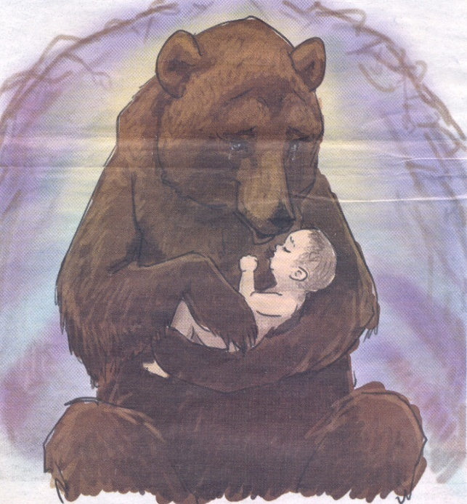
Туґаныллар тыллар: арҕах, эһэ, кырдьаҕас, тыатааҕы, баппаҕай, түң, кыланар, эмсэхтиир, хара тыа, арай биирдэ, сүтүктээх, уоран, эмээхсин, сиэн, бүөбэйдиир.
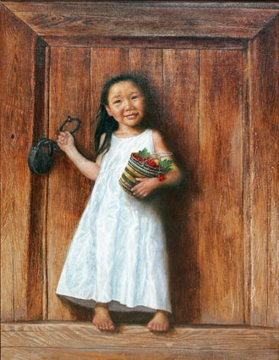
Хартыынаны болҕойон көр. Ыйыллыбыт тыллары туһанан сэһэргээһин тиэкистэ суруй. Тиэкис тыла 40-50 итэҕэһэ суох буолуохтаах.
Туһаныллар тыллар: чобуо, тэбэнэт, чоҕулуччу, сэмэй, көрсүө, оҕо саас, түгэн, кэнчээри, кэрэ.
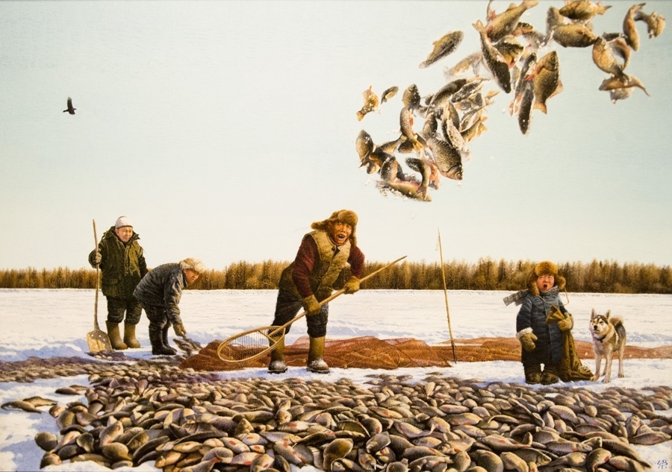
Хартыынаны болҕойон көр. Ыйыллыбыт тыллары туһанан сэһэргээһин тиэкистэ суруй. Тиэкис тыла 40-50 итэҕэһэ суох буолуохтаах.
Туһаныллар тыллар: муҥха, Байанай, Эбэ, дабдарый, дэлэй, үөрүү-көтүү, уруй-айхал, алгыс, нырыы Өбүгэ үгэґэ, кѳмүс хатырыктаах, үрүң тыыннарын ѳллѳйдѳѳбүттэрэ, кѳй салгыңңа уста сылдьар курдук, муңха, сүүґүнэн балыгы эґэр, кынаттаах кэриэтэ, балык ѳрѳҕѳтѳ кылбаңныыр, балысхан үѳрүү, уоґа ыпсыбат, хараҕа чаҕылыйар, сүргэтэ кѳтѳҕүлүннэ, уґуйар, сиэр –туом.

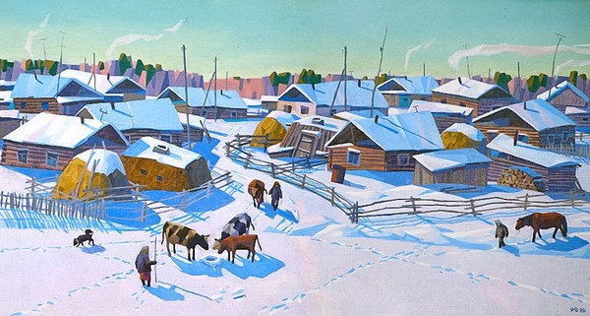
Хартыынаны болҕойон көр. Ыйыллыбыт тыллары туһанан сэһэргээһин тиэкистэ суруй. Тиэкис тыла 40-50 итэҕэһэ суох буолуохтаах.
Туһаныллар тыллар: кыыдааннаах кыґын, күн уоттанан, сааскы ылааңы күннэр, унаар буруо, уңуор туруук таас хайалар, дьиэ – уот, күрүѳ – хаґаа, кэбиґиилээх от, сааскы түбүк, ойбон, айааґаммыт ат, ат оҕус, субай сүѳґү, эриэн, саадьаҕай, үлэ күѳстүү оргуйар.

Ойуулааһын
Хартыынаны болҕойон көр. Ыйыллыбыт тыллары туһанан ойуулааһын тиэкистэ суруй. Тиэкис тыла 40-50 итэҕэһэ суох буолуохтаах.
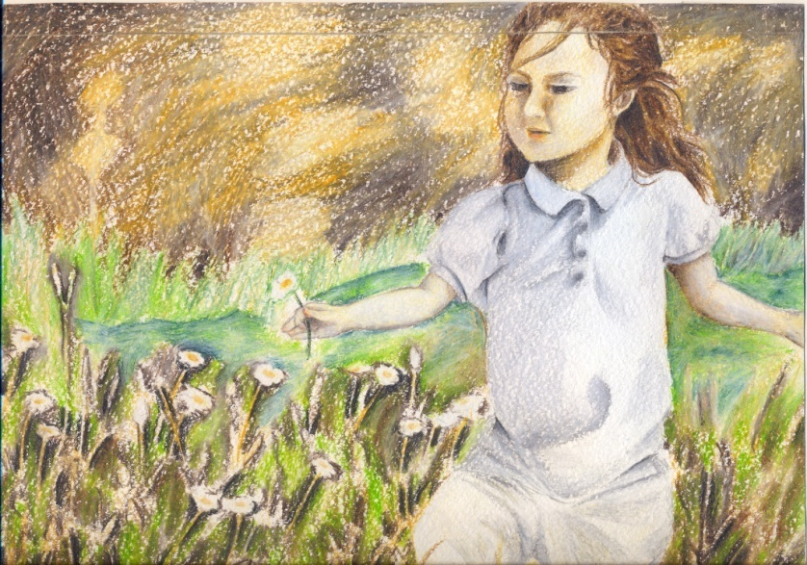
Туһаныллар тыллар: сөрүүн, сиккиэр, куйаас, сыламныы, чаҕылхай, сирилэс, нуоҕайар, үөрбүт, дуоһуйбут.

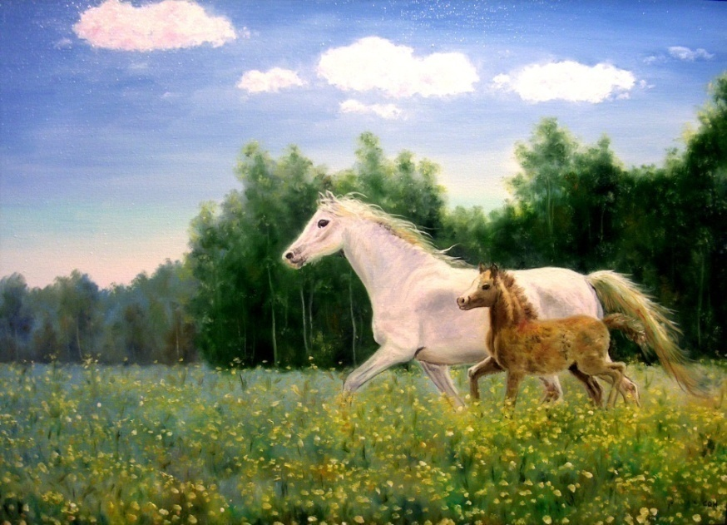

Ыйыллыбыт тыллары туһанан ойуулааһын тиэкистэ суруй. Тиэкис тыла 40-50 итэҕэһэ суох буолуохтаах.
Туһаныллар тыллар: саймаар, куула тыа, дьэрэкээн, куйаас, дьол, мэник-тэник, сиэл, куйаас

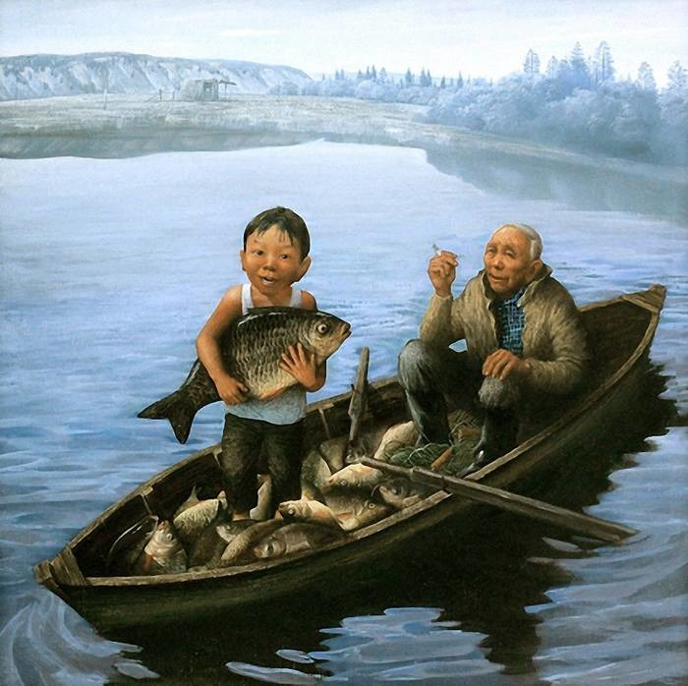
Ыйыллыбыт тыллары туһанан ойуулааһын тиэкистэ суруй. Тиэкис тыла 40-50 итэҕэһэ суох буолуохтаах.
Туһаныллар тыллар: чуумпу налыйбыт, эбэ киэң иэнэ, уңуоргу кытылга, үрдүк мыраан, ырааґыйа, күрүѳ сэмнэҕэ, уңа эңээргэ, мутукча тыа, күлүгүн кѳрүнэр, лэґигирэс собо, холку наҕыл кѳрүңнээх, уруккуну-хойуккуну санаан, бэркэ астыммыт сирэйдээх, бобо кууспут.

Тойоннооһун
Ыйыллыбыт тыллары туһанан тойоннооһун тиэкистэ суруй. Тиэкис тыла 40-50 итэҕэһэ суох буолуохтаах.
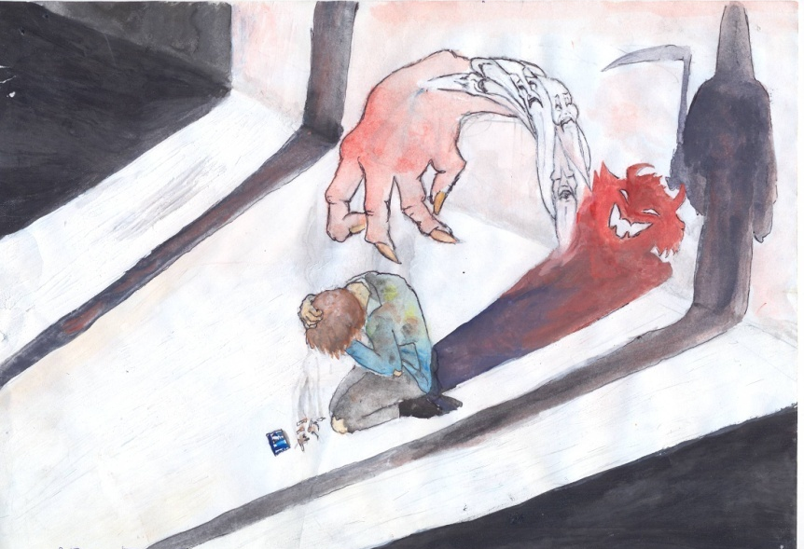
Туґаныллартыллар: чѳлолох, дьаллык, үтүѳүгэс, суобас, олох, дьаґаныы, дьиэкэргэн, доруобуйа, эрчийии, дьарыктаахбуолуу.

Ыйыллыбыттылларытуһанантойоннооһунтиэкистэсуруй. Тиэкистыла 40-50 итэҕэһэсуохбуолуохтаах.

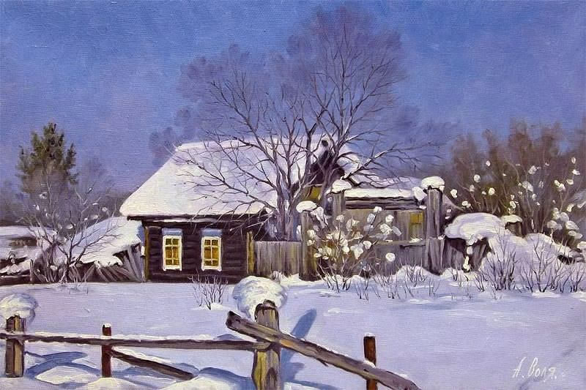
Туһаныллар тыллар: бытарҕан тымныы, күн уґаан, чаҕылыччы, тоңуу хаар, туналыйар, чысхаан тыал, ичигэс дьиэ, түннүк нѳңүѳ, күн киэґэрэн, күлүк, санаа кѳтѳҕүллэр.

Түмүк

П.П.Кондратьев «о5о интеллегэ сайдарын са5аланыытыгар көмөлөhөөччүлэринэн, чорботон туран дэгиттэр сатабылларын, олор истэригэр тыла уонна өйө сайдарыгар кыттыhыахтаахтарын киллэртиэххэ сөп. ФГҮөС ирдэбилигэр кинилэр сайдыахтаах сатабыллар ортолоругар киин балаhыанньаны ылаллар» диэн бэлиэтиир.
Хас биирдии учуутал, хас биирдии үөрэнээччи өйүн-төйүн сааhыланан үлэ5э-хамнаска, үөрэххэ кыттыытын бэрээдэктэнэригэр бу босуобуйа тирэх буолара саарба5а суох. Манна баар сатабыл дидактическай түhүмэхтэрин көрүөххэ:
Ба5арабын (бол5ойуу, кэрэхсээhин, ымсыырыы, сылыктааhын, умсугуйуу, туруктаныы, күүрүү, кө5үлээhин, түмүллүү…);
Булабын (быhаарыы, араарыы, талыы, ылыныы, мунньуу, хааччахтааhын, сорунуу, холбооhун, солбуйуу, кэҥэтии.. );
Өйдүүбүн (холооhун, барыллааhын, ырытыы, тургутунуу, суоттаныы, үөскэтинии, наардааhын, хомунуу…);
Туттабын (ииттинии, сааhылааhын, чиҥэтии, дьарыктаныы, көннөрүү, тупсарыы, хаттыктааhын, үлэлээhин…);
Туhанабын (талыы, сатааhын, угуйуу, көмөлөhүү, салайыы, күрэстэhии, сайыннарыы, сайды, ситиhии, сырдатыы, тэнитии…)
Айабын (сыстыы, тэрийии, маарыннатыы, солбуйуу, кубулутуу, сыhыарыы, тэҥнээhин, чопчулааhын, көрдөөhүн, чэрчилээhин, табыллыы, олохсутуу, тар5атыы…).
Маннык хабааннаах босуобуйалар, дидактическай матырыйааллары уруокка үгүстүк туhаннахха о5о саҥарар тыла, толкуйа, сатабыла муҥура суох сайдыа этэ.

Тыллары быґаарыы:
АТ ОҔУС – таґаҕас таґарга анаан (айааґаабыт) үѳрэппит оҕустара;
АЙААһАММЫТ АТ – мииниллэр ат;
БАЛЫК ӨРӨҔӨТӨ – балык ис ѳттѳ;
БЫТАРҔАН ТЫМНЫЫ - улахан тымныы;
ДАБДАРЫЙ – чэпчэкитик, кытыгырастык сүүр;
КӨМҮС ХАТЫРЫКТААХ – балык;
КУУЛА – сир соҕуруу күлүк өттө;
КҮН УОТТАНАН – күн итийэн;
КҮРҮӨ СЭМНЭҔЭ – алдьаммыт күрүѳ;
ЛЭһИГИРЭС СОБО – тэң, бѳдѳң собо;
НЫРЫЫ – күрэх муҥхатыгар, ойбоҥҥо уган туран сууралаан, балыгы күрэтэр хатыҥ ураҕас;
СААДЬАҔАЙ – сиґинэн маңаннаах сүѳґү;
САНАА КӨТӨҔҮЛЛЭР – үѳрэр-кѳтѳр;
САЙМААР – намылыйа чуумпур (сааскы, сайыҥҥы күнү этэргэ);
СУБАЙ СҮӨһҮ –ыаммат сүѳґү;
СҮРГЭТЭ КӨТӨҔҮЛҮННЭ – үѳрдэ;
ТУНАЛЫЙАР – сырдаан кѳстѳр;
ТЭБЭНЭТ – хорсун мэник санаа, хорсуннук мэниктээһин, дьээбэрии;
ҮРҮҤ ТЫЫННАРЫН ӨЛЛӨЙДӨӨБҮТТЭРЭ – тыыннаах хаалбыттара, быыґаммыттара;
ЧУУМПУ НАЛЫЙБЫТ – тыас –уус суох, уу чуумпу буолбут;
ЧОБУО – сытыы-хотуу, килбигэ суох, этиэҕин иҥнибэккэ-толлубакка этэр;
ЧӨЛ ОЛОХ – куґаҕан дьаллыга суох, эти-хааны эрчийэн, кѳнѳ суолу тутуґан олоруу;
ЧЫСХААН ТЫАЛ – сытыы, тымныы тыал;
ЭБЭ КИЭҤ ИЭНЭ – уу үрдэ; ырааґыйа – хонуу сир.

Туhаныллыбыт литература

- А.Сыромятникова. Албын сыыппара.-Дьокуускай : Бичик,2015.-48с.
- Г.С. Гаврильева. Бииргэ ааҕабыт. Үрүйэчээн. –Дьокуускай: Бичик 2012.-64с.
- Далан «Дьикти саас»
- Е.М.Поликарпова Төрөөбүт литература: 6 кылаас: хрестоматия: икки чаастаах – Дьокуускай: Бичик, 2016.
- Интернет Ситим.
- Кэскил // тохсунньу 9 күнэ.№8.2018с
- П.П.Кондратьев «Ийэ тылы үөрэтиигэ үгэстэр уонна саҥа суоллар» - Дьокуускай: ҮөСИҮИ изд-та, 2012.
- П.С. Афанасьев. Саха тылын быґаарыылаах тылдьыта.-Дьокуускай: Бичик,2008.
- Т.И.Петрова «Ийэ тыл төрүт култуура кэскилэ кэҥээтин!» - Дьокуускай: Бичик, 2013.
- У.М.Флегонтова Төрөөбүт литература: үөрэх кинигэтэ: 7 кылаас: - Дьокуускай: Бичик, 2016.

Раздел2. Система оценивания качества образования. Стабильные результаты освоения обучающимися образовательных программ и показатели динамики их достижений. Результаты внешнего мониторинга.

Доля обучающихся, успевающих на «4» и «5» по результатам промежуточной аттестации, от общей численности обучающихся у учителя

Учебный год | Общее кол-во обучающихся | Кол-во обучающихся, успевающих на «4» и «5» | Результаты обучающихся (средние данные по годам в процентном отношении от числа участвующих)
2014/2015 | 175 | 86 | 49,1
2015/2016 | 155 | 96 | 61,9
2016/2017 | 169 | 98 | 58,0
2017/2018 | 151 | 99 | 65,6
среднее | 163 | 95 | 58,7

Результативность образовательной деятельности педагога

Результаты освоения обучающимися образовательных программ по результатам промежуточной аттестации

Учебные годы | 2014/2015 | 2015/2016 | 2016/2017 | 2017/2018
Общее кол-во обучающихся | 175 | 155 | 169 | 151
Кол-во обучающихся, имеющих положительные результаты обучения | 138 | 147 | 157 | 138
Результаты обучающихся (средние данные по годам в процентном отношении от числа участвующих | 78,9 | 94,8 | 92,9 | 91,4

Результаты итоговых контрольных работ

 | 2014-2015
 | Качество | успеваемость
5 в | 62 | 100
6а | 65 | 100
7а | 58 | 100
8а | 66 | 100
9б | 61 | 100

Мониторинг результатов контрольных работ

Результаты итоговых контрольных работ

 | 2015-2016
 | Качество | успеваемость
5 б | 82 | 100
6 в | 65 | 100
7 а | 64 | 100
9 а | 81 | 100

Мониторинг результатов контрольных работ

Результаты итоговых контрольных работ

 | 2016 - 2017
 | Качество | успеваемость
5 а | 67 | 100
6 б | 56 | 100
7 в | 50 | 100
8а | 60 | 100

Мониторинг результатов контрольных работ

Результаты контрольных работ 3 четв.

 | 2017 -2018 3 четв
 | Качество | успеваемость
5 а | 73 | 100
6 а | 65 | 100
7 б | 53 | 100
9 а | 52 | 100

Мониторинг результатов контрольных работ

Раздел3. Система и технология подготовки обучающихся к ЕГЭ, ОГЭ (взаимодействие с ССУЗ-ми, ВУЗ-ми (в т.ч. с профессиональными учебными заведениями Сибири и Дальнего Востока), групповые и индивидуальные консультации, работа с родителями и др.). Результаты сдачи ЕГЭ и ОГЭ.

ОГЭ
2015-16 – сдал 1. Лукин Анатолий качество - на «отлично» 27 б.
100%, успеваемость 100%

Выпускники – медалисты

2015-2016 у/г – Михайлова Галина
Тимофеева Мила
2016-2017 у/г - Максимова Прасковья

Раздел4. Владение современными образовательными (в т.ч. ИКТ) технологиями, эффективное применение их в практической профессиональной деятельности.

Стремительно меняется жизнь. Меняются технологии, внедряются в учебную деятельность новые информационные технологии. Использование учителем современных образовательных технологий – один из критериев успешности учителя.
Мир, в котором живет и воспитывается ребенок, характеризуется постоянным обновлением информации, он динамичен и изменчив. Такие условия диктуют маленькому человеку необходимость видеть свои цели, проявлять инициативу, проектировать, выстраивать социальные связи и быстро включаться во временные коллективы, и нам, взрослым, необходимо помочь ему в этом, применяя современные образовательные технологии.
В поисках решения проблемы, я использую в своей педагогической деятельности личностно-ориентированную технологию, при которой в центр образовательной системы ставится личность ребёнка, а педагог старается обеспечить комфортные условия её развития и реализации природных возможностей.
Моя задача - не преподносить готовые знания ученику, а компетентно организовать самостоятельный познавательный процесс. Именно поэтому считаю необходимым использовать в своей педагогической практике технологии, реализующие личностно-ориентированное обучение,обеспечивающие вовлечение каждого учащегося в активный познавательный процесс. Приведу пример данных технологий:
1. Проблемное обучение использую на этапах сообщения темы и целей урока и самостоятельной работы учащихся. Создаю проблемную ситуацию на уроке – удивление, затруднение.
Игровые технологиина уроках. Игра — это естественная для ребенка и гуманная форма обучения. Обучая посредством игры, мы учим детей не так, как нам, взрослым, удобно дать учебный материал, а как детям удобно и естественно его взять.
Технологии развивающего обучения (ТРО). Предполагает взаимодействие педагога и детей на основе коллективно-распределительной деятельности, поиске различных способов решения учебных задач посредством организации учебного диалога в исследовательской и поисковой деятельности обучающихся. Технология развивающего обучения включает стимулирование рефлексивных способностей ребенка, обучение навыкам самоконтроля и самооценки.
Технология уровневой дифференциации обучения. Свои уроки я строю с учетом индивидуальных возможностей и способностей учащегося, использую трехуровневые задания, в том числе и контрольные работы. И у меня появляется возможность дифференцированно помогать слабому ученику и уделять внимание сильному, более эффективно работать с трудными детьми. Сильные учащиеся активно реализуют своё стремление быстрее продвигаться вперёд и вглубь, слабые – меньше ощущают своё отставание от сильных.
Педагогика сотрудничества – её можно рассматривать как создающую все условия для реализации задач сохранения и укрепления здоровья учащихся и педагогов.
Я на своих занятиях ставлю цель - разбудить, вызвать к жизни внутренние силы и возможности ребёнка, использовать их для более полного развития личности. Это в полной мере совпадает с механизмами формирования и укрепления здоровья путём наращивания адаптационных ресурсов человека, потенциала его психологической адаптации. Важнейшая черта этой педагогики – приоритет воспитания над обучением – позволяет в рамках формирования общей культуры личности последовательно воспитывать культуру здоровья школьника.
Технология проектной деятельности. Это совокупность учебно-познавательных приемов, которые позволяют решить ту или иную проблему в результате самостоятельных действий обучающихся с обязательной презентацией этих результатов, показать практическое применение полученных знаний.
Использую информационно-коммуникативные технологии на уроках, во внеурочной и внеклассной деятельности. Грамотное использование возможностей современных информационных технологий в школе способствует:
1. активизации познавательной деятельности, повышению качественной успеваемости школьников;
2. достижению целей обучения с помощью современных электронных учебных материалов, предназначенных для использования на уроках
3. развитию навыков самообразования и самоконтроля у школьников; повышению уровня комфортности обучения;
4. снижению дидактических затруднений у учащихся;
5. повышению активности и инициативности школьников на уроке; развитию информационного мышления, формирование информационно- коммуникационной компетенции;
6. приобретение навыков работы на компьютере учащимися с соблюдением правил безопасности.
При разработке плана каждого урока я заранее предусматриваю применение электронных иллюстраций, тренировочных или контрольных заданий, а также учебного материала соответствующей тематики, включенных в предметные электронные системы обучения. Наглядный материал, используемый на уроке сканирую, преобразовываю, используя графические редакторы AdobePhotoshop, ImageReady, составляю весь изучаемый материал по программе PowerPoint для демонстрации на уроках.
- Многие уроки провожу с использованием видео-уроков, компьютерных презентаций, интерактивной доски, особенно те, которые требуют наглядного представления материала.
- По возможности применяю на уроке компьютерные тесты и диагностические комплексы, что позволяет мне за короткое время получать объективную картину уровня усвоения изучаемого материала и своевременно его скорректировать.
- На внеурочных занятиях элективного курса «Решение текстовых задач» использую разработанные мною мультимедийные презентации;
- веду электронный классный журнал;
Открыт сайт 5 «а» класса: https://pasha0307.jimbo.com
Разработаны авторские электронные пособия:
- Интерактивная игра «Олоцхо дойдутугар айан», совместно с Шамаевой М.Е., Васильевой Н.М, Заровняевой С.К.;
- Электронное пособие «Синтаксис – 5 кылаас»;
- Электронное пособие «Варвара Потапова – саха бастакы поэтессата», «Литература теорията»;
- Соавтор виртуального музея, посвященного творчеству народного поэта С.П.Данилова.
- Соавтор Программы Республиканского курса для учителей якутского языка и литературы;
- «Харах далыгар» Жизнь и творчество народных писателей. Наглядный дидактический материал, совместно с Васильевой Н.М.
- «ОГЭ – саха тыла» пособие для сдачи ОГЭ по якутскому языку, совместно с Даниловой П.И.;
- «Саха литературатыгар айан.(электроннай логическай оонньуу)» , совместно с Даниловой П.И.

Раздел 5. Результаты реализация программ индивидуальной работы с обучающимися. Работа с одаренными, с учащимися, имеющими проблемы в обучении, социально запущенными и социально уязвимыми учащимися, имеющими серьёзные отклонения в поведении. Реализация программ инклюзивного образования.

Как учитель родного языка и литературы, работающий в общеобразовательной школе, с первых дней работы обучаю и детей с ОВЗ. За аттестационный период мною разработаны адаптированные образовательные программы для обучающихся с ОВЗ :

- 2013 - 2014 у/г «Индивидуальная адаптированная программа по родному языку для учащихся 5 кл.» (VII вида)
- 2014 – 2015 у/г «Индивидуальная адаптированная программа по родному языку для учащихся 6 кл.» (VII вида)
- 2015 – 2065 у/г «Индивидуальная адаптированная программа по родному языку для учащихся 7 кл.» (VII вида)
- 2015 – 2016 у/г «Индивидуальная адаптированная программа по родному языку для учащихся 5 кл.» (VIII вида)
- 2016 – 2017 у/г «Индивидуальная адаптированная программа по родному языку для учащихся 6 кл.» (VII вида)
«Индивидуальная адаптированная программа по родному языку для учащихся 7 кл.» (VII вида)

Работа с одаренными детьми
2014-2015
Улусная олимпиада – 11кл. Васильева Сайыына -2м.
Республиканская олимпиада по якутскому языку Васильева Сайыына 11 «б»кл.-участие
2015-16
Гаврильева Марита, 9 класс – 1 место якутская литература (Афанасьева П.А.)
2016-2017
Якут.литер.- Федорова У – 3м
Лукин Толя -4
2017-2018
Якутский язык:
9кл – Алексеева Сахаяна -3м.
Никифорова Алена-5м.
11.Федорова Уля -3м.
Лукин Толя – 4м.
Литература:
9кл- Алексеева Сахаяна – 2м
- кл. Лукин Толя – 3м.

Результаты участия обучающихся в предметной олимпиаде

Годы | Улусные | республиканские
2014-2015 | 11кл. Васильева Сайыына -2м якутский язык | Васильева Сайыына 11 «б»кл.-участие  Якутский язык
2015-16 | Гаврильева Марита, 9 класс  Якутская литература
2016-2017 | Якут.литер.- Федорова У – 3м  Лукин Толя -4
2017-2018 | Якутский язык:  9кл – Алексеева Сахаяна -3м.  Никифорова Алена-5м.  11.Федорова Уля -3м.  Лукин Толя – 4м.  Литература:  9кл Алексеева Сахаяна – 2м  11. Лукин Толя – 3м. | Алексеева Сахаяна – участие  Якутская литература  Республиканская гуманитарная олимпиада:  Агеева Дия -9кл.  Алексеев Тимур -8а кл.  Андреев Сандал – 7бкл  Бурнашева Ира -9кл  Иванова Даяна – 7 бкл  Максимов Альберт -7 бкл.  Никифорова Нарыйаана – 7 бкл.  Шкулева Влада – 7бкл.

Вовлечение учащихся в предметную олимпиаду

 | 2014-2015 | 2015-16 | 2016-2017 | 2017-2018
Улусный | 1 | 1 | 2 | 4
республиканский | 1 | 1 | 2 | 9

Результаты участия обучающихся в НПК:
годы | Количество
 | Улусные | региональные | республиканские | Всероссийский:
2013-2014 | НПК «Харитоновские чтения» «Саха суруйааччыларын айымньыларыгар кэргэн кэпсэтии сиэрэ». Дохунаева Марита Диплом 1ст.; | ХIY Региональная НПК «Шаг в будущее» Дохунаева Марита – поощрительная грамота. | Y Республиканская политехническая НПК «От школьных исследований до научных открытий» - Дохунаева Марита Диплом 2ст.
2014-2015 | «Тарасовские чтения» НПК Павлов Дьулус – 1м  Оленов Моисей 9 «б»– 1м  Максимова Паша9 «б» -2м (айар улэ)  НПК «Харитоновские чтения»  Дохунаева Марита «Саха суруйааччыларын айымньытыгар кэргэн кэпсэтии сиэрэ-туома» Диплом 3 степнени  НПК «Юниорские чтения» Максимов Денис, Прокопьев Владик «Краеведческие музеи Горного улуса»,Диплом 1 степени | «Виноградовские чтения» Алексеева Сахаяна–Диплом 1 степ. | НПК «Шаг в будущее» Максимов Федя 7 «а»кл. «Лирика чараца»-сайт
2015-  2016 | 2.Юниорские чтения:  Алексеева Сахаяна 6кл Филология -1м  Николаева Уйгууна, Лукина Надя -6кл -2м. (в двух секциях). |  | НПК «Шаг в будущее» - Алесеева Сахаяна «Кырыымпа до5уьуоллаах олох» | НПК Конкурс исследоват наук «Шаги в науку» Егоров Дьулус. 9кл. Лауреат 1ст.
2016-2017 | НПК Харитоновские чтения Алексеева У.9кл «С.Данилов хоьоонноругар эбиискэ туттуллуута»  Прокопьев В, Максимов Денис «Краеведческий музей – источник наследия быта и культуры народа» - участие.  Алексеева Уйгулаана 9 кл. «С.Данилов хоьоонноругар эбиискэ суолтата»- Диплом 1ст.  Тырылгина Амина 7 «а»кл. «С.Данилов поэзиятыгар масс суолтата»-Диплом 2ст.  Тарасова Айыына 6 «б» кл. «С.Данилов поэзиятыгар -сибэккилэр»- грамота, поощрительный  Юниорские НПК.Степанова Аня 7 «Суруйааччылар харах далыгар»  приз. |  | Прокопьев В, Максимов Денис «Краеведческий музей – источник наследия быта и культуры народа» - участие.  Алексеева Уйгулаана 9 кл. «С.Данилов хоьоонноругар эбиискэ суолтата»- Диплом 1ст.  Тырылгина Амина 7 «а»кл. «С.Данилов поэзиятыгар масс суолтата»-Диплом 2ст.  Тарасова Айыына 6 «б» кл. «С.Данилов поэзиятыгар -сибэккилэр»- грамота, поощрительный
2017-2018 | «Саха суруйааччылар харах далыгар» Алексеева Уйгулаана, Степанова Аня – Диплом 2 степ.  Саха литер айан.(электроннай логическай оонньуу)» Кононов Яша,Никифорова Алена- Диплом 2ст. |  | Лонгиновские чтения: Степанова Аня – «Саха суруйааччылар харах далыгар» Диплом 1 степ.  Саха литер айан.(электроннай логическай оонньуу)» Кононов Яша,Никифорова Алена- Диплом 1 ст- Республиканская политехническая НПК  «Саха суруйааччылар харах далыгар» Алексеева Уйгулаана, Степанова Аня – Диплом 1 степ. НПК «Я –исследователь»

Вовлечение учащихся в исследовательскую деятельность

 | 2013-2014 | 2014-2015 | 2015-2016 | 2016-2017 | 2017-2018
Улусная НПК | 1 | 6 | 2 | 6 | 4
Региональная НПК | 1 | 1
Республиканская | 1 | 3 | 1 | 5 | 4
Всероссийская НПК |  |  | 1
Мониторинг вовлечения учащихся в исследовательскую деятельность

Результаты участия обучающихся в конкурсах, чтениях:

годы | Количество
 | Улусные | республиканские
2013-2014 | - КПРФ Улуу Комсомол-95 с аналлаах торжественнай тэрээьинэ  - «Аман Ес курэ5э»  Пестерева Ш10 «б»-1м  Егорова Мичийэ 9 «б»-2м-участие.  Никифорова Алена -5 «а»-2м  Алексеева Сахаяна -5 «а»-1м | - Конкурс чтецов «Бескрайний крайний Север» индивидуальный приз от директора Ядрихинской З.И Якутского Государственного объединенного музея истории и культуры народов Севера им.Е.Ярославского. Группа чтецов 8 уч-ся.  - «Мин керебун сурэхпинэн» посв.незрячему поэту Ивану Горному. Министерство культуры и Духовного развития РС (Я) Государственное казенное учреждение РС (Я) Республиканская библиотека для слепых.
2014-2015 | Чиряевские чтения – «Хоьоонноохтук аа5ыы» Заровняев Денис 9 «б»кл.  Улусные «Аман Ес»  Пестерева Ш11 «б»-1м  Платонова Алена 11 «б» -2м  Егорова МИчийэ 10 «б»-3м-участие.  Никифорова Алена -6 «а»-1м  Алексеева Сахаяна -6 «а»-2м  8. улусный Открытие года литературы:  Заровняев Денис, Павлов Дьулус | Кустуктановские чтения : Павлов Дьулус 11кл. – 3м  Заровняев Денис 9 «б»- «Чуор куолас»-номинация  Павлов Дьулус –айар хоьооццо – 3м.  Республиканский литературно-экологич конкурс  Заровняев Денис, Павлов Дьулус -1место  11. Республиканский конкурс чтецов «Вечная слава Победителям»  Павлов Дулус  Никифорова Алена  Прокопьев Владик  Павлов Дьулус  Заровняев Денис
2015-  2016 | Улусные «Аман Ес»  Алексеева Сахаяна, улусный «Аман ес», диплом 1 степени  Лукин Толя, улусный «Аман ес», диплом 2 степени  Улусные Даниловские чтения:  Никифорова Алена –участие  Заровняев Денис -2м  Павлов Дьулус -1м.  Конкурс авторских стихов-  Алексеева Сахаяна 6 кл-1м  Ноговицына Сайыына 6кл-2м  Павлов Дьулус 11кл. -1м.  Юбилейные мероприятия посв. П.Д. Аввакумову – Центр Духовности – Павлов Дьулус. Дипломант 1 степени  Улуустаа5ы байыаннай ырыа конкурса  - Прокопьев В, Никифорова Алена  Чествование ветеранов пед труда-улусный-монтаж  Улусный семейный конкурс чтецов  «Кыайыы ерегейун хоьоонунан туойабын»  Семья Гаврильевых  Гаврильев Вильям 5кл  Гаврильева Марита -8кл – 1 м.  Встреча знамени Победы – Прокопьев Вл  Никифорова А-6кл  Заровняев Д-9кл  Павлов Дь -11кл | Конкурс чтецов «Вечная слава победителям», посвященного 70-летию Победы в ВОВ и Году литературы в РФ среди учащихся общеобразовательных школ РС (Я)
2016-2017 | - ТОК игра 8а -1м. 2м -6б  -«Квест» игра 1м. БСОШ  «Уйэлээх хоьооннор» Максимова Виолетта 5 «а»  Максимов Алик 6 «б» ,Покопьев Владик 8 «а»,Федорова Уля 10 «а»  -85 л ЦУБ «Дьолуо» белех орто саастаах о5олоро.(улус).  «Аман Ес»-конкурс ораторов  Ноговицына Сайыына –биьирэбил  Алексеева Сахаяна- диплом 1 степени  Осипов толя – диплом 2 степени  Максимова Виолетта –участие  Марков Уйусхан – биьирэбил  «Муцхааллар мунньахтара» Дипломант 1 степени – 7 о5о  «Эдэр саас уерунньэц угэьинэн» уус-уран дьуьуйуу курэ5э – Хай5ал сурук- 7 о5о  Улуустаа5ы Даниловскай . Мытаах:  Гаврильев Вильям Диплом 2 степ  Алексеева Уйгулаан –доклад «С.Данилов поэзиятыгар эбиискэ туттуллуута» -Диплом 2степ.  Прокопьев Владик, Алексеева Сахаяна – анал бириис  «Дьолуо» Белеххе – биьирэбил  С. Даниловка аналлаах Улуустаа5ы интеллектуальнай «Квест оонньууга» оскуола хамаандата 1 м. 2 чиэппэр. | Кустуктановские чтения Тарасова Айыына 6 «б» «Бастыц уус-уран айыы»номинация  -«Дьолуо» белех улахан саастаах озолоро Респ НПК«Система сетевого взаимодействия органов профилакт….»  «Даниловские чтения »  Ноговицын Ньургун –Диплом 1степ.  Гаврильев Вильям – Диплом 1степ.  Алексеева Сахаяна – Лауреат 3ст.  «Дьолуо» белех –Диплом 1ст.
2017-2018 | 1.Улусный конкурс сочинений посв. 100л С.Данилова,95 летию С Данилова  Андреева Карина 5 кл.- диплом 2 степени  Тырылгина Амина 8а, Колесова Кристина 7б -сертификат  2.Улусный «ТОК» «Доруобуйац бэйэц улуугэр» 10кыл.- Диплом 1степени.  Алексеева Сахаяна «Кынатта биэриц – ба5а санам ырата дайан тахсарыгар» - Грант Главы  3.Улусный «ТОК» «Доруобуйац бэйэц улуугэр» 10кыл.  4.Улусный конкурс школьных газет:  Выпуск газеты «Бэрт school» -номинация  5.Даниловские чтения:  Прокопьев Влад -9кл.,Максимов Алик-7бкл.;Тарасова Айыына -7б.,Мартынов Артем-5 а.;Андреев Володя – 5а кл.;Ноговицына Саша -5а кл.;«Дьолуо» улаханбелех. | Республиканские чтения «Саха хоьооно»  конкурс «Саха хоьооно -2018»  Алексеева Сахаяна «Кун» – 2м;  Прокопьев Владик «Олоцхо о5ото» -3м.;  «Дьолуо» белех «Киьи олоххо анала»– номинация;  Заровняев Вильям «Манчаары мацан ата» -номинация;  Осипов Толя «Кэс тыл»-номинация

Участие в конкурсах, чтениях

 | 2013-2014 | 2014-2015 | 2015-2016 | 2016-2017 | 2017-2018
Улусный | 12 | 9 | 9 | 20 | 15
Республиканская | 8 | 8 | 5 | 16 | 16

Мониторинг участия учащихся в конкурсах, чтениях

Раздел 6.Результаты воспитательной работы с обучающимися. Организация внеурочной деятельности по формированию предметных, метапредметных компетенций и личностных качеств обучающихся.
Классный руководитель 5 «а» класса. В классе 17 учащихся. 100% успеваемость. Качество
58,8 %. 10 хорошистов учебы.

Участие в мероприятиях. Наши достижения 5 «а» класс

№ | Мероприятия | Достижения
1 | Оьуохай кунун бэлиэтиир «Туьулгэ керуутэ» | Туоьу сурук
 | Оьуохай кунун бэлиэтиир «Оьуохай этии курэ5э» | 2м
 | «Осенний калейдоскоп» авангардная мода «Овощная семейка» 5-7кл | 3м.
 | «Осенний калейдоскоп» конкурс причесок «Очей очарование» | 2м
 | «Осенний калейдоскоп» «Осенняя сцена» | Номинация «Лучшая мелодия»
 | «Большая школьная семейка -2017» «Мой любимый суп» 4-5 кл | 3м
 | «Большая школьная семейка -2017» «Перетягивание палки» | 1м.
 | Поколение «NEXT» | Диплом 1ст
 | «Веселые старты» | 2м.
 | Посвящение в пятиклассники. Школа моего будущего | 2м
 | Посвящение в пятиклассники «Путешествие в стране знаний» | 2м.
 | Конкурс тортов 5-8кл | 3м
 | Хаар оцоьук | 2м
 | Портфолио | 3м
 | Смотр песни и строя посв. А.Парфенова «Мое Отечество» | 4 м

«100 лучших учащихся школы»
Андреев Владимир
Андреева Карина
Аргунова Алина
Аргунова Нарыйаана
Заровняева Александра
Иванов Леонид
Мартынов Артем
Ноговицына Александра
Тарасова Ирина
Усонова Тахмина

Олимпиада по математике

Андреев Владимир –.школьная, улусная, республиканская
Гоголев Арслан – школьная, улусная, республиканская.
Заровняева Александра - школьная, улусная, республиканская – Лауреат 1ст.
Мартынов Артем -школьная, улусная, республиканская

Конкурсы
Улусный конкурс сочинений посвященный юбилею С.П.Данилова Андреева Карина -
Диплом 2 степени.
Республиканский конкурс «Springpoetry» Мартынов Артем – Диплом 2ст., Андреев
Володя – приз зрительских симпатий.
2 Республиканский конкурс «Кемус Ургэл - 2018».Трио «Мичийэ»- Лауреаты 1ст. Левина
Н, Заровняева С, Андреева К.
Республиканский конкурс песен «Ырыа уескуур ылланаары» Квартет «Мичийэ» - Дипломант 3 ст.Левина Н, Заровняева С, Андреева К., Капитонова В.

Республиканский интерактивный конкурс «Ырыа – эн дойдуц симэ5э» Лауреат 1 ст.Левина Н, Заровняева С, Андреева К., Капитонова В.
Школьный конкурс чтецов – Иванов Леонид -2 м.
Мартынов Артем –1 м.
Школьный конкурс рисунков – Андреев Володя, Гоголев Арслан, Ноговицына Саша,
Иванов Леня.
Школьный конкурс проектов – Аргунова Нарыйаана –Победитель. Грант -2000р.
Улусный смотр по техническому моделированию – Иванов Леня, Андреев Володя -
участие.
Школьная, улусная выставка по технологии – Аргунова Нарыйаана, Тарасова Ирина, Иванов Леонид, Гоголев Арслан.

Раздел 7. Результаты участия обучающихся во всероссийских, международных олимпиадах, конкурсах, научно-практических конференциях, чтениях, соревнованиях.

Результаты участия обучающихся в улусных олимпиадах:

2014-2015
Улусная олимпиада – 11кл. Васильева Сайыына -2м.
Республиканская олимпиада по якутскому языку Васильева Сайыына 11 «б»кл.-участие
2015-16
Гаврильева Марита, 9 класс – 1 место якутская литература (Афанасьева П.А.)

2016-2017
Якут.литер.- Федорова У – 3м
Лукин Толя -4

2017-2018
Якутский язык:
9кл – Алексеева Сахаяна -3м.
Никифорова Алена-5м.
11.Федорова Уля -3м.
Лукин Толя – 4м.
Литература:
9кл Алексеева Сахаяна – 2м
11. Лукин Толя – 3м.

Республиканская гуманитарная олимпиада:
Агеева Дия -9кл.;Алексеев Тимур -8а кл.;Андреев Сандал – 7бкл.;Бурнашева Ира -9кл.;Иванова Даяна – 7 бкл.;Максимов Альберт -7 бкл.;Никифорова Нарыйаана – 7 бкл.;Шкулева Влада – 7бкл.

Результаты участия обучающихся в НПК:
2013-14
Республиканские:
- Y Республиканская политехническая НПК «От школьных исследований до научных открытий» - Дохунаева Марита Диплом 2ст.;
- ХIY Региональная НПК «Шаг в будущее» Дохунаева Марита – поощрительная грамота.
Улусные:
НПК «Харитоновские чтения» «Саха суруйааччыларын айымньыларыгар кэргэн кэпсэтии сиэрэ». Дохунаева Марита Диплом 1ст.;
2014-2015
Региональные:
НПК «Виноградовские чтения» Алексеева Сахаяна–Диплом 1 степ.
Республиканские:
НПК «Шаг в будущее» Максимов Федя 7 «а»кл. «Лирика чараца»-сайт
Улусные:
Тарасовскай НПК Павлов Дьулус – 1м
Оленов Моисей 9 «б»– 1м
Максимова Паша9 «б» -2м (айар улэ)
НПК «Харитоновские чтения»
Дохунаева Марита «Саха суруйааччыларын айымньытыгар кэргэн кэпсэтии сиэрэ-туома» Диплом 3 степнени
НПК «Юниорские чтения» Максимов Денис, Прокопьев Владик «Краеведческие музеи Горного улуса»,Диплом 1 степени
2015-16
Всероссийский:
НПК Конкурс исследоват наук «Шаги в науку» Егоров Дьулус. 9кл. Лауреат 1ст.
Республиканские: НПК «Шаг в будущее» - Алесеева Сахаяна «Кырыымпа до5уьуоллаах олох»
Улусные:
2.Юниорские чтения:
Алексеева Сахаяна 6кл Филология -1м
Николаева Уйгууна, Лукина Надя -6кл -2м. (в двух секциях).
2016-2017
Республиканские НПК:
Прокопьев В, Максимов Денис «Краеведческий музей – источник наследия быта и культуры народа» - участие.
Алексеева Уйгулаана 9 кл. «С.Данилов хоьоонноругар эбиискэ суолтата»- Диплом 1ст.
Тырылгина Амина 7 «а»кл. «С.Данилов поэзиятыгар масс суолтата»-Диплом 2ст.
Тарасова Айыына 6 «б» кл. «С.Данилов поэзиятыгар -сибэккилэр»- грамота, поощрительный
Улусные:
НПК Харитоновские чтения Алексеева У.9кл «С.Данилов хоьоонноругар эбиискэ туттуллуута»
Прокопьев В, Максимов Денис «Краеведческий музей – источник наследия быта и культуры народа» - участие.
Алексеева Уйгулаана 9 кл. «С.Данилов хоьоонноругар эбиискэ суолтата»- Диплом 1ст.
Тырылгина Амина 7 «а»кл. «С.Данилов поэзиятыгар масс суолтата»-Диплом 2ст.
Тарасова Айыына 6 «б» кл. «С.Данилов поэзиятыгар -сибэккилэр»- грамота, поощрительный

Юниорские НПК.Степанова Аня 7 «Суруйааччылар харах далыгар»
приз.

2017-2018
Республиканские:
- Лонгиновские чтения: Степанова Аня – «Саха суруйааччылар харах далыгар»Диплом 1 степ.
- Саха литер айан.(электроннай логическай оонньуу)» Кононов Яша,Никифорова Алена- Диплом 1 ст- Республиканская политехническая НПК

- «Саха суруйааччылар харах далыгар» Алексеева Уйгулаана, Степанова Аня – Диплом 1 степ. НПК «Я –исследователь»

- Улусные :«Саха суруйааччылар харах далыгар» Алексеева Уйгулаана, Степанова Аня – Диплом 2 степ.
Саха литер айан.(электроннай логическай оонньуу)» Кононов
Яша,Никифорова Алена- Диплом 2ст.

Вовлечение учащихся учащихся в исследовательскую деятельность

 | 2013-2014 | 2014-2015 | 2015-2016 | 2016-2017 | 2017-2018
Улусная НПК | 1 | 6 | 2 | 6 | 4
Региональная НПК | 1 | 1
Республиканская | 1 | 3 | 1 | 5 | 4
Всероссийская НПК |  |  | 1

Результаты участия обучающихся в конкурсах, чтениях:
2013-2014
Республиканский:
- Конкурс чтецов «Бескрайний крайний Север» индивидуальный приз от директора Ядрихинской З.И Якутского Государственного объединенного музея истории и культуры народов Севера им.Е.Ярославского. Группа чтецов 8 уч-ся.
- «Мин керебун сурэхпинэн» посв.незрячему поэту Ивану Горному. Министерство культуры и Духовного развития РС (Я) Государственное казенное учреждение РС (Я) Республиканская библиотека для слепых.
Улуустаа5ы:
- КПРФ Улуу Комсомол-95 с аналлаах торжественнай тэрээьинэ
- «Аман Ес курэ5э»
Пестерева Ш10 «б»-1м
Егорова Мичийэ 9 «б»-2м-участие.
Никифорова Алена -5 «а»-2м
Алексеева Сахаяна -5 «а»-1м

2014-2015
2. Улусные заочные Чиряевские чтения – «Хоьоонноохтук аа5ыы» Заровняев Денис 9 «б»кл.
3. НПК республиканские Кустуктановские чтения : Павлов Дьулус 11кл. – 3м
Заровняев Денис 9 «б»- «Чуор куолас»-номинация
Павлов Дьулус –айар хоьооццо – 3м.

5. «Аман Ес» - внутришк.
Никифорова Алена -6 «а»-1м
Алексеева Сахаяна -6 «а»-2м
Тырылгина Амина 5 «а»-3м
Пестерева Ш11 «б»-1м
Платонова Алена 11 «б» -2м
Егорова МИчийэ 10 «б»-3м
Улусные «Аман Ес»
Пестерева Ш11 «б»-1м
Платонова Алена 11 «б» -2м
Егорова МИчийэ 10 «б»-3м-участие.
Никифорова Алена -6 «а»-1м
Алексеева Сахаяна -6 «а»-2м
8. улусный Открытие года литературы:
Заровняев Денис, Павлов Дьулус
Открытие года литературы –внутришкольн-Павлов Дьулус, Заровняев Денис
10. Республиканский литературно-экологич конкурс
Заровняев Денис, Павлов Дьулус -1место
11. Республиканский конкурс чтецов «Вечная слава Победителям»
Павлов Дулус
Никифорова Алена
Прокопьев Владик
Павлов Дьулус
Заровняев Денис
2015-16
Республиканские:
Конкурс чтецов «Вечная слава победителям», посвященного 70-летию Победы в ВОВ и Году литературы в РФ среди учащихся общеобразовательных школ РС (Я)
Улусные «Аман Ес»
Алексеева Сахаяна, улусный «Аман ес», диплом 1 степени
Лукин Толя, улусный «Аман ес», диплом 2 степени

Улусные Даниловские чтения:
Никифорова Алена –участие
Заровняев Денис -2м
Павлов Дьулус -1м.
Конкурс авторских стихов-
Алексеева Сахаяна 6 кл-1м
Ноговицына Сайыына 6кл-2м
Павлов Дьулус 11кл. -1м.
Юбилейные мероприятия посв. П.Д. Аввакумову – Центр Духовности – Павлов Дьулус. Дипломант 1 степени

Улуустаа5ы байыаннай ырыа конкурса
- Прокопьев В, Никифорова Алена
Чествование ветеранов пед труда-улусный-монтаж
Улусный семейный конкурс чтецов
«Кыайыы ерегейун хоьоонунан туойабын»
Семья Гаврильевых
Гаврильев Вильям 5кл
Гаврильева Марита -8кл – 1 м.
Встреча знамени Победы – Прокопьев Вл
Никифорова А-6кл
Заровняев Д-9кл
Павлов Дь -11кл
2016-2017
Кустуктановские чтения Тарасова Айыына 6 «б» «Бастыц уус-уран айыы»номинация
- ТОК игра 8а -1м. 2м -6б
-«Квест» игра 1м. БСОШ
«Уйэлээх хоьооннор» Максимова Виолетта 5 «а»
Максимов Алик 6 «б» ,Покопьев Владик 8 «а»,Федорова Уля 10 «а»
-85 л ЦУБ «Дьолуо» белех орто саастаах о5олоро.(улус).
«Аман Ес»-конкурс ораторов
Ноговицына Сайыына –биьирэбил
Алексеева Сахаяна- диплом 1 степени
Осипов толя – диплом 2 степени
Максимова Виолетта –участие
Марков Уйусхан – биьирэбил
«Муцхааллар мунньахтара» Дипломант 1 степени – 7 о5о
«Эдэр саас уерунньэц угэьинэн» уус-уран дьуьуйуу курэ5э – Хай5ал сурук- 7 о5о
Улуустаа5ы Даниловскай . Мытаах:
Гаврильев Вильям Диплом 2 степ
Алексеева Уйгулаан –доклад «С.Данилов поэзиятыгар эбиискэ туттуллуута» -Диплом 2степ.
Прокопьев Владик, Алексеева Сахаяна – анал бириис
«Дьолуо» Белеххе – биьирэбил

С. Даниловка аналлаах Улуустаа5ы интеллектуальнай «Квест оонньууга» оскуола хамаандата 1 м. 2 чиэппэр.

Республиканские:

-«Дьолуо» белех улахан саастаах озолоро Респ НПК«Система сетевого взаимодействия органов профилакт….»
«Даниловские чтения »
Ноговицын Ньургун –Диплом 1степ.
Гаврильев Вильям – Диплом 1степ.
Алексеева Сахаяна – Лауреат 3ст.
«Дьолуо» белех –Диплом 1ст.

2017-2018
1.Улусный конкурс сочинений посв. 100л С.Данилова,95 летию С Данилова
Андреева Карина 5 кл.- диплом 2 степени
Тырылгина Амина 8а, Колесова Кристина 7б -сертификат
2.Улусный «ТОК» «Доруобуйац бэйэц улуугэр» 10кыл.- Диплом 1степени.
Алексеева Сахаяна «Кынатта биэриц – ба5а санам ырата дайан тахсарыгар» - Грант Главы
3.Улусный «ТОК» «Доруобуйац бэйэц улуугэр» 10кыл.
4.Улусный конкурс школьных газет:
Выпуск газеты «Бэрт school» -номинация
5.Даниловские чтения:
Прокопьев Влад -9кл
Максимов Алик-7б
Тарасова Айыына -7б – Диплом 1ст.
Мартынов Артем-5 а
«Дьолуо» улахан белех – Лауреат 1ст.

Республиканские чтения «Саха хоьооно»
конкурс «Саха хоьооно -2018»
Алексеева Сахаяна «Кун» – 2м;
Прокопьев Владик «Олоцхо о5ото» -3м.;
«Дьолуо» белех «Киьи олоххо анала»– номинация;
Заровняев Вильям «Манчаары мацан ата» -номинация;
Осипов Толя «Кэс тыл»-номинация

Участие в конкурсах, чтениях

 | 2013-2014 | 2014-2015 | 2015-2016 | 2016-2017 | 2017-2018
Улусный | 12 | 9 | 9 | 20 | 15
Республиканская | 8 | 8 | 5 | 16 | 16

Раздел8. Участие в работе методических объединений, других профессиональных сообществ.
- Участие в составе школьного МО учителей якутского языка и литературы в Республиканском конкурсе метод объеденений РС (Я)-3м.;
- Улусный конкурс электронных пособий «Олоцхо дойдутугар айан» -2м.;
- Внутришкольный конкурс электронных пособий (участие);
- Член общества «Ийэ тыл».
- Руководитель ШМО учителей якутского языка, литературы, обществознания, истории

Раздел 9. Участие в проектно-исследовательской, инновационной деятельности, в т.ч. в реализации социокультурных проектов.

Активный участник реализации проекта Республиканской инновационной площадки.
Школа успешно защитила инновационные проекты:
- «Организация предпрофильной подготовки и профильного обучения через проектную деятельность в условиях сельской школы», 2.«Информационно-культурная среда как модель траекторно-сетевого образования»
3.«Развитие ИКТ-компетентности как эффективное условие формирования универсальных учебных действий учащихся (на примере траекторно-сетевого образования)»
Школа трижды получила статус Республиканской экспериментальной площадки.
Школа - обладатель Гранта Президента РС(Я) по итогам Республиканского конкурса инновационных проектов:
-2008 год
-2012 год
-2014 год
-2016 год

Раздел10. Наличие публикаций, включая интернет-публикации.

«Кетуеххэ урдуккэ хотойдуу» (сборник материалов «Уоланнар аа5ыылара») сценарий худ монтажа «Мин саха ыччата буоламмын» 2015.
2016-2017
Статья «Оьуохай – тумэр куус» - Хатан сурунаал №12017.
Соавтор книги «Мацнайгы хаар ньууругар суолбутун ууруохха»- муус устар 2017.
2017-2018
«Оскуола5а – билим кунэ» 28.03.2018 «Улэ кууьэ» хаьыакка ыстатыйа.
Учууталга кеме босуобуйа соавтора «Саха тыла: 9 кылаас ереспуубулукэтээ5и суруннуур эксээмэн сорудахтара» Дьокуускай: Бичик, 2018.
Всероссийский:
Всероссийское издание «Слово педагога». Публикация в электронном сборнике Всероссийской конференции«Духовно –нравственное и патриотческое воспитание учащихся: проблемы, поиск, перспективы».
Свидетельство Серия ФС № 93 от 04.04.2018

Раздел 11. Наличие авторских программ, методических пособий, разработок:

- Программа элективного курса «Кэрэ5э айан»;
- Программа элективного курса «Радиожурналистика»;
- Программа элективного курса «Саха тыла»;
- Программа элективного курса «Хоьоонноохтук аа5ыы».
- Сборник диктантов.
- Дидактический материал по творчеству С.П.Данилова, совместно с Шамаевой М.Е., Васильевой Н.М, Заровняевой С.К.;
- Интерактивная игра «Олоцхо дойдутугар айан», совместно с Шамаевой М.Е., Васильевой Н.М, Заровняевой С.К.;
- Электронное пособие «Синтаксис – 5 кылаас»;
- Электронное пособие «Варвара Потапова – саха бастакы поэтессата», «Литература теорията»;
- Соавтор виртуального музея, посвященного творчеству народного поэта С.П.Данилова.
- Соавтор Программы Республиканского курса для учителей якутского языка и литературы;
- «Харах далыгар» Жизнь и творчество народных писателей. Наглядный дидактический материал, совместно с Васильевой Н.М.
- «ОГЭ – саха тыла» пособие для сдачи ОГЭ по якутскому языку, совместно с Даниловой П.И.;
- «Саха литер айан.(электроннай логическай оонньуу)» , совместно с Даниловой П.И.
- Учууталга кеме босуобуйа соавтора «Саха тыла: 9 кылаас ереспуубулукэтээ5и суруннуур эксээмэн сорудахтара» Дьокуускай: Бичик, 2018.

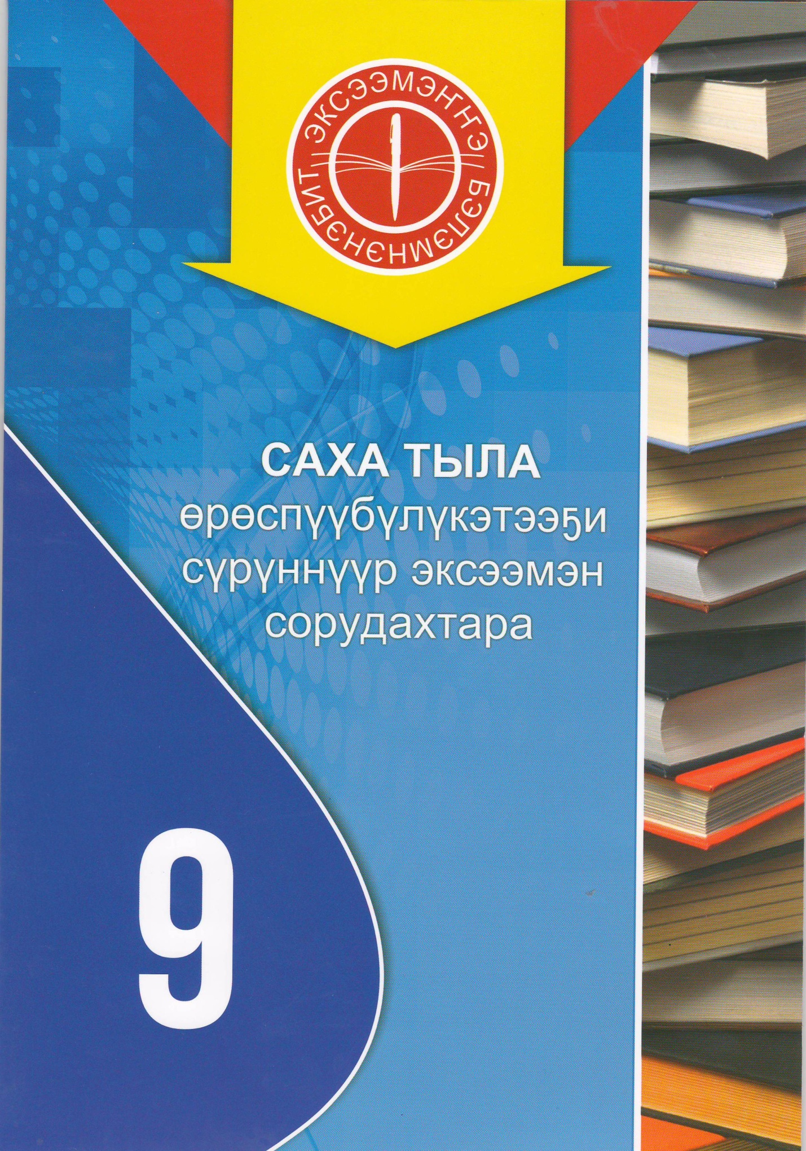

Оңорооччулар: Данилова Прасковья Ивановна, Афанасьева Прасковья Анатольевна - Бэрдьигэстээх орто уопсай үѳрэхтээһин тустаах предметтэри дириңэтэн үѳрэтэр оскуолатын саха тылыгар учууталлара.
Саха тыла: 9 кылааска судаарыстыба эксээмэнин сорудахтара / Бэрдьигэстээх орто уопсай үѳрэхтээһин тустаах предметтэри дириңэтэн үѳрэтэр оскуолата. Тѳрѳѳбүт тыл уонна литература кабинета. Оскуола издательствота, 2016
Тургутук тестэри киллэрии улэтэ уерэнээччигэ, учууталга ананар. Судаарыстыба эксээмэнин ирдэбилигэр сѳп түбэһэр буолан, кѳмө матырыйаал бары өттүнэн кѳдьүүстээх.

Быhаарыы сурук

Эксээмэн үлэтэ 2 чаастаах.
Үлэ 1 чааһыгар 10 сорудах бэриллэр. Хас биирдии сорудах хоруйун (эппиэтин)
ыйыллыбыт миэстэҕэ, сорудах аллараа ѳттүгэр, бэйэҥ суруйарыҥ ирдэнэр. Эппиэккин
тэйбэккэ, сурук эбэтэр атын бэлиэтэ суох суруй.
Үлэ 2-с чааһа икки сорудахтаах.
Бастакы сорудаҕы толорууга этиилэри, бэриллибит тыллары, ситимнэри туһанан,
санааҕын ситимнээн, ыйыллыбыт тиэмэ ис хоһоонун арыйан, бэйэ суруйуутун оҥороруҥ
ирдэнэр. Суруйуу 100 тылтан итэҕэһэ суох буолар.
Иккис сорудахха бэйэ суруйуутунан бэриллибит анал сорудахтары толороҕун.
1 чааһа
Үлэ 1 чааһыгар бэриллэр сорудах наарданыыта маннык буолар.
4, 5, ,6, 8, 9 – саха тылын морфологиятыгар билиини бэрэбиэркэлиир ыйытыылар.
Холобур, саҥа чааһын, тыл састаабын быһаарыы.
2 – фонетика сорудаҕа. Холобур, аһаҕас уонна бүтэй дорҕоон систематын уратытын,
наарданыытын, уларыйыытын быһаарыы.
1, 10 - лексика ыйытыылара. Холобур, тыл суолтатын, араастарын, биирдэм эбэтэр тыл
ситиминэн бэриллэр тыл уратыларын быһаарыы.
3, 7 – синтаксис сорудахтара. Холобур, этии арааһын, этиигэ тыллар ситимнэһиилэрин,
ситим араастарын, ньыматын быһаарыы.

Вариант 1
1. Этиини бол5ойон аах, бэлиэтэммит тылгачугас суолталаах (синонимныы ) 2-3 тылы эппиэккэр уруй.Быыкайкаан бэйэтэбыhый да быhый, ыстанан хаалар.
Эппиэтэ:
2. Бэлиэтэммит тылгаа аhа5ас дор5оону бол5ойон кер, характеристикатын быьааран суруй.
Улуу алаастартан,айан суолларыттан дьалты буолуталаан, бүгүчээл, чиэски сирдэргэ дьуо5ардылар.
Эппиэтэ:
Буэтиигэбэлиэтэммит тыллар ситимнэспит араастарын быһааран суруй.
Будул5ан бе5е буолан кэллэ.
Эппиэтэ:
Этииттэн уескээбит аат тылы уьул, уескээбит оло5ун, ньыматын ый.
Мин дьиэһит буоллум.
Эппиэтэ:
Этиигэ бэлиэтэммит тылы саца чааьынан ый, арааьын, форматын быьаар.
Мин саха суруйааччыларыттан СуорунОмоллоону ордук умсугуйан аа5абын.
Эппиэтэ:
Этиигэ бэлиэтэммит тыл саца чааьын быьаар, арааьын, уратытын ыйан эппиэккэр суруй.
Самыыр күүскэ ба5айы түһэр.
Эппиэтэ:
Саха сирин киин куората, Дьокуускай, билигин лаппа улаатта.
Бэриллибит этиигэ Дьокуускай тылга сурук бэлиэтин быһаар.
Эппиэтэ:
Этиигэ бэлиэтэммит тылы саца чааьынан быһаар:
Тацара кийиитэ бе5е үүммүт.
Эппиэтэ:
Этиигэ бэлиэтэммит тыл ханныксаца чааһа буоларын быһаар, арааһын уескээбит сыһыарыытын ый.
Биһиги чугастан кербуппут.

Сомо5о домо5ун талан суруй.
Ыал аайыбаар,тахсан бар, илиитэкиртийбит, ытыһын сотунна, суон дурда, ус саха, туйа5ын хатарбыт, этэрбэьин куурдубут.
2 чааьа
Бэйэ суруйуута. «Улуу Кыайыы» туьунан санаа5ын ситимнээн суруй.
Бу тыллары туһан: алдьархай, хааннаах фашист, Ийэ дойду, араҥаччылыы, саа саадах, үрүҥ тыын, кэнчээри ыччат, эйэлээх олох, хатыламмат.
Сорудахтар:
Суруйуугар киллэрбит солбуйар ааттары туспа уьул.
Суруйууга баар дүһүннүүр тыллары, туохтуурдары туспа уьул

Раздел12. Выступления на научно-практических конференциях, педчтениях, семинарах, секциях; проведение открытых уроков, мастер-классов, мероприятий.

Республиканские:

№ | Дата | Публичное представление | Статус | Документ
1 | 27.02.  2014 | Проведение мастер-класса на республиканском семинаре работников образования | Республиканский | Сертификат МО РС (Я)АОУ РС (Я)ДПО «Институт развития образования и повышения квалификации им.С.Н.Донского -II»
2 | 12.02.  2015 | «Научно-исследовательская деятельность школьников: проблемы и пути развития» в рамках Дней физико-математического форума «Ленский край» МО РС (Я) | Республиканский | Сертификат МО РС (Я) физико-матем.форум «Ленский край»
3 | 30.06.  2015 | «Сборник формирования УУД с 1 по7кл» на республиканских пед.чтениях работников образования РС (Я) | Республиканский | Сертификат МО РС (Я)АОУ РС (Я)ДПО «Институт развития образования и повышения квалификации им.С.Н.Донского -II»
4 | 25.03.  2016 | «Разработка рабочих тетрадей по якутской литературе» пед чтениях работников образования РС (Я) «Образования и общество: интеграция во имя ребенка» посв к 85-летию Горного улуса | Улусный | Сертификат МКУ «Управление образования» МР «Горный улус»
5 | 2016 | Распространение пед опыта на НПК с образовательным компонентом «Система стевого взаимодействия органов профилактики по предупреждению аддиктивного поведения у детей и подростков» | Республиканский | Сертификат ГБОУ «Республиканский центр психолог-медико-социального сопровождения»МО РС (Я)
6 | 29.06-1.07 2016 | «ОГЭ по якутскому языку» на XIY Республиканской пед ярмарке | Республиканский | Сертификат МО РС (Я)АОУ РС (Я) ДПО «Институт развития образования и повышения квалификации»
7 | 09.01.  2017 | «ФГОС школьного образования детей с ОВЗ. Нормативные требования. Тьюторство» | Республиканский | Сертификат ФГАОУ ВПО «СВФУ имени М.К.Аммосова» пед.институт АНО «Поддержка талантливых детей Сайдыс»
8 | 27.03.  2018 | -«Повышение качества образования через совершенствование профессиональной компетентности педагогов» доклад: «Саха тылын уруогар ФГОС ирдэбилинэн сорудахтар».  -«Саха суруйааччылара – харах далыгар» | Региональный | Сертификат.  Диплом 2ст.  Диплом 2 ст.
9 | 30.03  2018 | «Саха тылын уонна литературатын аныгы кэмцэ уерэтии» | Улусный | Сертификат МКУ «Управление образования»МР «Горный улус».

Раздел 13. Участие в профессиональных конкурсах (очные, заочные).

Улусные:
конкурс классных руководителей «Сердце отдаю детям» (победитель).2006г.
- конкурс электронных пособий «Олоцхо дойдутугар айан» -2м.;
- конкурс электронных пособий (участие);
- конкурс на Грант главы МР «Горный улус»- обладатель Гранта.
Республиканские:
- финалист Республиканского конкурса классных руководителей «Сердце отдаю детям»;
- участие в составе школьного МО учителей якутского языка и литературы в Республиканском конкурсе метод объеденений РС (Я)-3м.;
- конкурс «Лучшие учителя гуманитарного цикла» (участие).
- Профессиональная игра «Профи» 2015 – 79 балл.; 2016 - 78,8 балл

Раздел 14. Общественная деятельность.
- Член профессионального комитета МБОУ «Бердигестяхская СОШ с УИОП»
- Член спортивной команды по волейболу работников МБОУ «БСОШ с УИОП»
- Член род.комитета дет.сад «Сардаана»
- Член общества «Ийэ тыл»;
- Секретарь педагогического совета;
- Член экспертной комиссии муниципальной олимпиады по якутскому языку и литературе
- Член экспертной группы Юниорских и Харитоновских чтений в секции «Гуманитарные науки».
- Председатель экспертной группы Юниорских чтений, 2015 г.;
- Организатор ОГЭ и ЕГЭ на территории МР «Горный улус» РС (Я) в 2014-2015 учебном году.

Раздел 15. Звания, награды, поощрения, благодарности

- 2004г.Грамота МО РС (Я)
- «Лучший учитель года» -стипендиат мецената А.А.Николаева;
- Стипендиат «Именной стипендии сестер Андреевых»;
- 2009г. «Благодарственное письмо» -МО РС (Я) Институт повышения квалификации работников образования РС (Я);
- Благодарственное письмо «Методический научно-информационный центр Учебный округ «Лена».»
- 2010г. Обладатель Гранта Главы улуса МР «Горный улус»
- 2010г. Отличник образования РС (Я) № 11 – 196.
- 2012г. МО РС (Я) I степеннээх Мэцэ Сурук «Ийэ тылга уьуйааччы».

- 2014г. Благодарственное письмо – Якутского Государственного объединенного музея истории и культуры народов Севера им.Е.Ярославского
- 2014г. «Мэцэ Сурук» Кииннэммит библиотека ситимэ, Уерэх улуустаа5ы управлениета, «Улэ кууьэ» хаьыат редакцията.;
- Грамота за глубокие знания своего предмета,вошедшей в шестерку лучших среди учителей улуса по Республиканской деловой игры «Профи».;
- 2016г. «Учитель ученических признаний»;
- 2017г. «Хай5ал сурук» Сэмэн, Соппуруон Даниловтар ааттарынан Духуобунас киинэ.;
- 2017г. Благодарственное письмо за высокие показатели пед.деятельности, за качественную реализацию программы «Одаренные дети».;
- 2017г. Мэцэ Сурук С.П.Данилов аатынан Бэрдьигэстээх орто оскуолата. «Ийэ тылга уьуйааччы»;
- 2017г.Грамота YIII Республиканская политехническая НПК «От ученических исследований до научных открытий»;
- 2018г.
- Грамота «Самый вежливый учитель» в рамках недели вежливости.
- Благодарность в связи с изданием учебного пособия: «Саха тыла: 9 кылаас ереспуубулукэтээ5и суруннуур эксээмэн сорудахтара». МКУ «Управление образования»
- Э5эрдэ сурук. С.А.Новгородов аатынан «Бичик» национальнай кыьатын генеральнай директора А.В.Егоров.

Раздел16. Повышение квалификации:

№ | Курсы | Количество часов | Удостоверение
1 | «Индивидуализация образования в ИКОК, как механизмы ФГОС» | 16ч | МО РС (Я)АОУ РС (Я)ДПО «Институт развития образования и повышения квалификации им.С.Н.Донского -II»  Регистр номер 165  Лицензия МО РС (Я)0940 от 11.06.2015
2 | «Требования к современному занятию в соответствии ФГОС» | 72ч | МО РС (Я)АОУ РС (Я)ДПО «Институт развития образования и повышения квалификации им.С.Н.Донского -II»  Регистрационный номер 1382  Г.Якутск 2015
3 | ФГОС : «Индивидуализация и компетентностное измерение качества образования» | 72ч | Автономная некоммерческая организация дополнительного образования «Центр инновационного развития образования» регистр номер 1417281 от 24.04.2017
4 | Фундаментальные курсы | 108 ч | Институт новых технологий РС (Я)  2017 регистрационный номер ДПО -1241-17
5 | «Разработка электронных пособий в образовательной деятельности» | 24ч | РС (Я)ИП Афанасьев Б.Б  ИНН 143504851614

